UNIVERSIDADE DO VALE DO ITAJAÍ
CENTRO DE EDUCAÇÃO SUPERIOR DE CIÊNCIAS TECNOLÓGICAS, DA TERRA E DO MAR
CURSO DE CIÊNCIA DA COMPUTAÇÃO

SISTEMA INTELIGENTE PARA APOIO A IDENTIFICAÇÃO DE POSSÍVEIS SUSPEITOS DE CRIMES

Área de Inteligência Artificial

Reginaldo Rubens da Silva

Itajaí (SC), novembro de 1999.
UNIVERSIDADE DO VALE DO ITAJAÍ
CENTRO DE EDUCAÇÃO SUPERIOR DE CIÊNCIAS TECNOLÓGICAS, DA TERRA E DO MAR
CURSO DE CIÊNCIA DA COMPUTAÇÃO

SISTEMA INTELIGENTE PARA APOIO A IDENTIFICAÇÃO DE POSSÍVEIS SUSPEITOS DE CRIMES

Área de Inteligência Artificial

Reginaldo Rubens da Silva

Relatório apresentado à Banca Examinadora do Estágio Supervisionado do Curso de Ciência da Computação para análise e aprovação.

Itajaí (SC), novembro de 1999.

EQUIPE TÉCNICA

Acadêmico

Reginaldo Rubens da Silva

Professor Orientador

Álvaro Borges de Oliveira, M.Eng.

Supervisor de Campo
Dr. Fernando da Silva dos Santos

Coordenador de Estágio

Roberto Heinzle, M.Sc.

Coordenador do Curso
Luís Carlos Martins

DEDICATÓRIA

Dedico este trabalho aos meus pais, cujo incentivo e colaboração foram imprescindíveis durante todas esta jornada de estudos e a todos aqueles que direta ou indiretamente colaboraram para o desenvolvimento deste projeto.

AGRADECIMENTOS

A Deus pela oportunidade de ter atingido esta meta.

Aos meus pais por estarem ao meu lado incentivando-me e compartilhando comigo cada momento.

A minha namorada pela inigualável compreensão e apoio dispensados.

Ao Prof. Álvaro pela excepcional orientação, à qual devo o sucesso deste trabalho.

Aos meus amigos, que foram acima de tudo companheiros neste desafio.

A todos os professores pelo conhecimento e experiência transmitidos.

SUMÁRIO

EQUIPE TÉCNICA i
DEDICATÓRIA ii
AGRADECIMENTOS iii
SUMÁRIO iv
LISTA DE ABREVIATURAS E SIGLAS ix
LISTA DE FIGURAS x
LISTA DE TABELAS xi
RESUMO xiii
ABSTRACT xiv
I – INTRODUÇÃO 1
1. APRESENTAÇÃO 1
2. JUSTIFICATIVA 1
3. OBJETIVOS 2
3.1. Objetivo Geral 2
3.2. Objetivos Específicos 2
4. Metodologia 3
4.1. Cronograma 3
4.2. Descrição das Etapas 3
II – REVISÃO BIBLIOGRÁFICA 4
1. INTELIGÊNCIA ARTIFICIAL 4
1.1. Definição 4
1.1.1. Inteligência Artificial Simbólica 5
1.1.2. Inteligência Artificial Conexionista 5
1.2. Técnicas de Inteligência Artificial 5
1.3. Conhecimento 6
1.3.1. Engenharia do Conhecimento 6
1.3.2. Representação do Conhecimento 6
1.3.2.1. Representação por Lógica Matemática 7
1.3.2.2. Redes Semânticas 7
1.3.2.3. Regras de Produção 8
1.3.2.4. Frames 9
2. RACIOCÍNIO BASEADO EM CASOS 9
2.1. Histórico 10
2.2. Definição 10
2.3. Fundamentos do Raciocínio Baseado em Casos 11
2.3.1. Representação de Casos 12
2.3.1.1. Modelagem dos Casos 13
2.3.1.1.1. Descrição do Problema 13
2.3.1.1.2. Descrição da Solução 14
2.3.1.2. Modelagem da Memória 14
2.3.1.2.1. Filosofias 14
2.3.1.2.2. Memória Dinâmica 15
2.3.1.2.3. Organização dos Casos 15
2.3.1.2.4. Indexação 16
2.3.2. Recuperação de Casos 16
2.3.2.1. Similaridade 17
2.3.2.1.1. Métrica de Similaridade 18
2.3.2.2. Métodos de Recuperação de Casos 19
2.3.2.2.1. Recuperação Indutiva (Inductive Retrieval) 19
2.3.2.2.2. Flat Memory, Serial Search 20
2.3.2.2.3. Shared Feature Networks (SFN) 20
2.3.2.2.4. Discrimination Networks (DN) 21
2.3.2.2.5. Redundant Discrimination Networks (RDN) 21
2.3.2.2.6. Flat Library, Parallel Search 22
2.3.2.2.7. Hierarchical Memory, Parallel Search 22
2.3.2.2.8. O Vizinho mais Próximo (Nearest Neighbour Retrieval) 23
2.3.3. Reutilização de Casos 26
2.3.3.1. Adaptação Derivativa 27
2.3.3.2. Adaptação Transformativa 27
2.3.4. Revisão do Caso 29
2.3.5. Retenção do Caso (Aprendizagem) 29
2.4. Tipos de RBC 30
2.5. Problemas que Podem Ser Resolvidos Através de Sistemas de RBC 31
2.6. Validação de Sistemas de RBC 31
2.7. RBC X Raciocínio Baseado em Regras (RBR) 32
2.8. Vantagens de um Sistema de RBC 33
2.9. Ferramentas para RBC 34
2.10. Aplicações 36
3. DELPHI 38
3.1. Características do Delphi 39
4. CRIMINALÍSTICA 41
4.1. Conteúdo da Criminalística 41
4.2. Gênese da Criminalística 42
4.3. Identidade e Identificação 42
4.3.1. Identificação Imediata e Identificação Mediata 44
4.3.2. Graus de Identificação 44
4.3.3. Classificação dos Processos de Identificação 45
4.3.4. Identificação e Simples Reconhecimento – Retrato Falado 46
4.3.5. Detalhes no Processo de Reconhecimento 47
III – DESENVOLVIMENTO 48
1. ANÁLISE DO SISTEMA ATUAL 48
2. SISTEMA PROPOSTO 49
2.1. Aquisição do Conhecimento 50
2.2. Representação dos Casos 51
2.3. Implementação dos Métodos de Recuperação 52
2.3.1. Método do Vizinho mais Próximo 52
2.3.2. Método da Contagem de Características 55
3. MODELAGEM DO SISTEMA 55
3.1. Lista de Eventos 56
3.2. Diagrama de Contexto 58
3.3. DFDs Particionados 58
3.4. Especificação dos Processos 62
3.4.1. Processo 1 – Manter Usuários 62
3.4.2. Processo 2 – Manter Tabelas 62
3.4.3. Processo 3 – Manter Estados 63
3.4.4. Processo 4 – Manter Municípios 63
3.4.5. Processo 5 – Manter Indiciados 63
3.4.6. Processo 61 – Definir Pesos dos Atributos 63
3.4.7. Processo 62 – Selecionar Método de Recuperação 64
3.4.8. Processo 63 – Recuperar Casos 64
3.5. Modelo Entidade Relacionamento (MER) 64
3.6. Dicionário de Dados 67
3.6.1. Descrição das Tabelas de Dados 67
3.5.2. Descrição dos Atributos das Tabelas. 69
4. IMPLEMENTAÇÃO DO SISTEMA 79
IV – CONCLUSÃO 83
V – CONSIDERAÇÕES FINAIS 84
VI – BIBLIOGRAFIA 85
VII – ANEXOS 87
ANEXO 1 – BOLETIM INDIVIDUAL DE IDENTIFICAÇÃO 87

LISTA DE ABREVIATURAS E SIGLAS

3GL 3rd Generation Language
4GL 4th Generation Language
ANSI American National Standard Institute
DBA DataBase Administrator
DCL Data Control Language
DDE Dynamic Data Exchange
DDL Data Definition Language
DLL Dynamic Link Library
DML Data Manipulation Language
DN Discrimination Network
IA Inteligência Artificial
IAC Inteligência Artificial Conexionista
IAS Inteligência Artificial Simbólica
ID3 Information Distribution – Release 3
IDE Integrated Development Environment
MIND Multiple Instruction, Multiple Data
MOP Memory Organization Packet
ODBC Open DataBase Conectivity
OLE Object Linking and Embedding
RBC Raciocínio Baseado em Casos
RBR Raciocínio Baseado em Regras
RDN Redundant Discrimination Network
SGDB Sistema de Gerenciamento de Banco de Dados
SIMD Simple Instruction, Multiple Data
VBX Visual Basic Extension

LISTA DE FIGURAS

Figura 1 Uma Representação de Rede Semântica 8
Figura 2 Exemplo de Frame 9
Figura 3 Ciclo de RBC 12
Figura 4 Fórmula da Similaridade do Nearest Neighbour Retrieval 24
Figura 5 Fórmula da Distância Euclidiana 24
Figura 6 Fórmula da Distância Euclidiana Quadrada 24
Figura 7 Fórmula da Distância City-Block 25
Figura 8 Fórmula da Distância Chebychev 25
Figura 9 Fórmula da Distância Forte 25
Figura 10 Fórmula da Distância Percentual 26
Figura 11 Fórmula da Distância para Pesos Diferentes 26
Figura 12 Tela do Sistema Utilizado Anteriormente na Delegacia de Blumenau 49
Figura 13 Modelagem da Memória Dinâmica de Casos 51
Figura 14 Plotagem dos Casos 54
Figura 15 Cálculo da Distância para o Caso A 54
Figura 16 Diagrama de Contexto do Sistema 58
Figura 17 DFD Particionado do Evento 1 59
Figura 18 DFD Particionado do Evento 2 59
Figura 19 DFD Particionado do Evento 3 59
Figura 20 DFD Particionado do Evento 4 60
Figura 21 DFD Particionado do Evento 5 60
Figura 22 DFD Particionado do Evento 6 61
Figura 23 Explosão do DFD do Evento 6 61
Figura 24 Modelo Lógico do Banco de Dados 65
Figura 25 Modelo Físico do Banco de Dados 66
Figura 26 Tela de Atribuição de Pesos Aos Atributos para Recuperação dos Casos 80
Figura 27 Tela de Seleção do Método de Recuperação a Ser Utilizado 81
Figura 28 Tela de Resultados da Consulta 82

LISTA DE TABELAS

Tabela 1 Atribuição de Valores ao Atributo Cor dos Olhos 53
Tabela 2 Atribuição de Valores ao Atributo Altura 53
Tabela 3 Descrição das Tabelas de Dados Utilizadas no Sistema 67
Tabela 4 Dicionário de Dados da Entidade Alcunhas 67
Tabela 5 Dicionário de Dados da Entidade Alturas 70
Tabela 6 Dicionário de Dados da Entidade Amputacoes 70
Tabela 7 Dicionário de Dados da Entidade Barbas 70
Tabela 8 Dicionário de Dados da Entidade Bigodes 70
Tabela 9 Dicionário de Dados da Entidade Bocas 70
Tabela 10 Dicionário de Dados da Entidade Causas_Presumiveis 70
Tabela 11 Dicionário de Dados da Entidade Cicatrizes 71
Tabela 12 Dicionário de Dados da Entidade Compleicoes 71
Tabela 13 Dicionário de Dados da Entidade Cor_Cabelos 71
Tabela 14 Dicionário de Dados da Entidade Cor_Olhos 71
Tabela 15 Dicionário de Dados da Entidade Cutis 71
Tabela 16 Dicionário de Dados da Entidade Deformidades 71
Tabela 17 Dicionário de Dados da Entidade Estados 72
Tabela 18 Dicionário de Dados da Entidade Fatores_Sangue 72
Tabela 19 Dicionário de Dados da Entidade Fotos 72
Tabela 20 Dicionário de Dados da Entidade Indiciados 72
Tabela 21 Dicionário de Dados da Entidade Indiciados_Amputacoes 74
Tabela 22 Dicionário de Dados da Entidade Indiciados_Causas_Presumiveis 74
Tabela 23 Dicionário de Dados da Entidade Indiciados_Cicatrizes 75
Tabela 24 Dicionário de Dados da Entidade Indiciados_Deformidades 75
Tabela 25 Dicionário de Dados da Entidade Indiciados_Locais 75
Tabela 26 Dicionário de Dados da Entidade Indiciados_Meios_Empregados 75
Tabela 27 Dicionário de Dados da Entidade Indiciados_Modus_Operandis 75
Tabela 28 Dicionário de Dados da Entidade Indiciados_Peculiaridades 75
Tabela 29 Dicionário de Dados da Entidade Indiciados_Tatuagens 76
Tabela 30 Dicionário de Dados da Entidade Infracoes 76
Tabela 31 Dicionário de Dados da Entidade Labios 76
Tabela 32 Dicionário de Dados da Entidade Locais 76
Tabela 33 Dicionário de Dados da Entidade Meios_Empregados 76
Tabela 34 Dicionário de Dados da Entidade Modus_Operandis 77
Tabela 35 Dicionário de Dados da Entidade Minicipios 77
Tabela 36 Dicionário de Dados da Entidade Narizes 77
Tabela 37 Dicionário de Dados da Entidade Orelhas 77
Tabela 38 Dicionário de Dados da Entidade Peculiaridades 77
Tabela 39 Dicionário de Dados da Entidade Pescocos 77
Tabela 40 Dicionário de Dados da Entidade Rostos 78
Tabela 41 Dicionário de Dados da Entidade Sobrancelhas 78
Tabela 42 Dicionário de Dados da Entidade Tatuagens 78
Tabela 43 Dicionário de Dados da Entidade Testas 78
Tabela 44 Dicionário de Dados da Entidade Tipo_Cabelos 78
Tabela 45 Dicionário de Dados da Entidade Tipo_Olhos 78
Tabela 46 Dicionário de Dados da Entidade Tipos_Sangue 79
Tabela 47 Dicionário de Dados da Entidade Usuarios 79

RESUMO

O presente trabalho apresenta o projeto do Sistema Inteligente para Apoio a Identificação de Possíveis Suspeitos de Crimes, cujo desenvolvimento visa agilizar o processo de identificação de suspeitos de crimes na Delegacia de Polícia de Blumenau. Para desenvolver tal sistema, utilizou-se a técnica de Raciocínio Baseado em Casos, da qual, a descrição detalhada encontra-se no capítulo II (Revisão Bibliográfica), junto com as demais técnicas/ferramentas utilizadas neste projeto. As etapas de desenvolvimento, bem como a descrição da implementação de cada uma delas, estão dispostas no capítulo III (Desenvolvimento). Além de descrever as técnicas e ferramentas utilizadas, bem como a forma de implementação do sistema, este trabalho inclui ainda, em sua conclusão, uma descrição das metas cumpridas e um comentário a respeito da adequação do uso de Raciocínio Baseado em Casos na solução de problemas similares ao que o Sistema Inteligente para Apoio a Identificação de Possíveis Suspeitos de Crimes se propõe a solucionar.

ABSTRACT

The present work presents the design of the Sistema Inteligente para Aopio a Identificação de Possíveis Suspeitos de Crimes, whose development aims at to speed the process of identification of suspected of crimes in the Police Station of Blumenau. To develop such system, it was used technique of Case Based Reasoning, which, the detailed description meets in chapter II (Bibliographical Walk through), together with excessively the techniques/tools used in this design. The stages of development, as well as the description of the implementation of each one of them, are made use in chapter III (Development). Besides describing the used techniques and tools, as well as the form of implementation of the system, this work still includes, in its conclusion, a description of the fulfilled goals and a commentary regarding the adequacy of the use of Case Based Reasoning in the solution of similar problems to that the Sistema Inteligente para Apoio a Identificação de Possíveis Suspeitos de Crimes considers to solve.

I – INTRODUÇÃO

1. APRESENTAÇÃO

O presente trabalho refere-se ao relatório de estágio supervisionado do curso de Ciência da Computação, pelo desenvolvimento de um sistema denominado Sistema para Apoio a Identificação de Possíveis Suspeitos, em cumprimento aos requisitos necessários à obtenção do título de bacharel em Ciência da Computação.

2. JUSTIFICATIVA

A delegacia de Blumenau, possui hoje cerca de setecentos cadastros de delinqüentes. A identificação de possíveis suspeitos, através do depoimento da vítima, fazendo uso de tal material de reconhecimento, torna-se moroso e cansativo.
Assim, surge a necessidade do desenvolvimento de um sistema que permita agilizar e facilitar tal processo de reconhecimento.
Este trabalho propõe um sistema, usando a técnica de Raciocínio Baseado em Casos, a fim de solucionar o problema descrito acima.

3. OBJETIVOS

3.1. Objetivo Geral

Desenvolver um Sistema Inteligente para Apoio à Identificação de Possíveis Suspeitos, utilizando a técnica de Raciocínio Baseado em Casos, para agilizar o trabalho dos policiais da Delegacia de Polícia Civil de Blumenau.

3.2. Objetivos Específicos

- Aprofundar os conhecimentos de Inteligência Artificial;
- Aprender Raciocínio Baseado em Casos (RBC);
- Desenvolver um sistema para apoio à identificação de possíveis suspeitos utilizando RBC;
- Agilizar o trabalho dos policiais da delegacia de Blumenau quanto ao processo de reconhecimento de delinqüentes através do depoimento da vítima.

4. Metodologia

4.1. Cronograma

Etapa | Mar/99 | Abr/99 | Mai/99 | Jun/99 | Jul/99 | Ago/99 | Set/99 | Out/99 | Nov/99
Etapa 1 | •••
Etapa 2 | • | ••
Etapa 3 |  | •• | •••• | •
Etapa 4 |  |  |  | ••
Etapa 5 |  |  |  | • | •••• | •••• | •••
Etapa 6 |  |  |  |  |  |  | • | ••
Etapa 7 |  |  |  |  |  |  |  | •• | ••
•= nº de semanas

4.2. Descrição das Etapas

- Etapa 1 – definição do tema e escolha do orientador;
- Etapa 2 – levantamento da bibliografia para descrição da Revisão Bibliográfica;
- Etapa 3 – descrição da Revisão Bibliográfica: definição dos capítulos a serem escritos e desenvolvimento dos mesmos;
- Etapa 4 – acertos finais e entrega da Revisão Bibliográfica;
- Etapa 5 – estudo da situação atual e desenvolvimento do projeto;
- Etapa 6 – testes e ajustes finais;
- Etapa 7 – descrição do sistema desenvolvido;

II – REVISÃO BIBLIOGRÁFICA

1. INTELIGÊNCIA ARTIFICIAL

O objetivo da Inteligência Artificial é representar o comportamento humano através de modelos computacionais. Este comportamento está fundamentado em dois temas: o conhecimento e a aprendizagem. O conhecimento é sua principal matéria-prima, podendo ser representada por muitos formalismos. A aprendizagem também tem despertado muito interesse da comunidade de inteligência artificial, e apresenta-se constantemente em todos os temas relacionados a IA... [LIS1997].

1.1. Definição

De acordo com [LEE1998], Inteligência Artificial (IA) é o campo de estudo que objetiva o desenvolvimento de sistemas computacionais que simulam algum aspecto de cognição humana.
Já [ELA1993], apesar de considerar em vão qualquer tentativa de definir precisamente Inteligência Artificial, propõe a definição de IA como sendo o estudo de como fazer os computadores realizarem coisas que, no momento, as pessoas fazem melhor.
Conforme [ANI1999], “Pode-se dizer que IA é o resultado da aplicação de técnicas e recursos, especialmente de natureza não numérica viabilizando a solução de problemas que exigiriam do humano certo grau de raciocínio e perícia”.
Marvin Minsky [apud ANI1999], diz que a IA é a ciência de fazer com que máquinas executem coisas que requerem inteligência, se feitas pelos homens, mas esta definição é considerada muito ampla.
Segundo [LIS1997], em IA existem duas correntes de pensamento: simbólica e conexionista.

1.1.1. Inteligência Artificial Simbólica

Na inteligência Artificial Simbólica (IAS) o comportamento inteligente é simulado, baseado nos princípios da psicologia cognitiva.
Na IAS se espera que um conhecimento sobre o problema particular a resolver e das técnicas úteis para o caso, possam levar a imitação do conhecimento usado por humanos na solução do problema para se obter a solução desejada [LIS1997].

1.1.2. Inteligência Artificial Conexionista

De acordo com [LIS1997], a Inteligência Artificial Conexionista (IAC) acredita na construção de neurocomputadores, e se estes forem bastante parecidos ao cérebro humano ele apresentará um comportamento inteligente.
Esta corrente da IA vem atraindo a atenção de pesquisadores, pois apresentam uma melhor performance quando o problema não é bem definido (falta de conhecimento explícito de como realizar a tarefa) [ibidem].

1.2. Técnicas de Inteligência Artificial

Segundo Rich & Knight [apud MAI1998], a técnica de IA além do fato de manipular símbolos é um método que explora o conhecimento. São citadas 3 técnicas importantes de IA:
- Busca – Esta técnica proporciona um meio de solucionar problemas que não tem uma abordagem mais direta nem uma estrutura que qualquer técnica direta disponível possa ser inserida;
- Abstração – Usa um meio de separar características importantes e variações das muitas características irrelevantes que, caso contrário, sobrecarregariam qualquer processo;
- Uso do conhecimento – Soluciona problemas complexos explorando as estruturas dos objetos envolvidos.

1.3. Conhecimento

Segundo [LIS1997], o processo de cognição determina o conhecimento, o qual pode ser definido como a totalidade de tudo aquilo que tenha sido percebido, raciocinado, intuído ou experimentado.
Fischler e Firschein [apud ANI1999] afirmam que “conhecimento pode ser definido como a informação armazenada, ou os modelos usados pela pessoa ou máquina para interpretar, predizer e responder apropriadamente ao mundo exterior”.

1.3.1. Engenharia do Conhecimento

Para Luger & Stubblefield [apud LEE1998], um sistema inteligente é desenvolvido com conhecimento especialista sobre o domínio da aplicação e engenharia do conhecimento. A engenharia do conhecimento, por sua vez, contribui com o conhecimento especialista sobre extração de conhecimento, representação do conhecimento e linguagens de IA.
Segundo [LIS1997] “o problema fundamental, tanto em ciências cognitivas como em IA, é de como representar o conhecimento”.

1.3.2. Representação do Conhecimento

“Para solucionar os problemas complexos encontrados na Inteligência Artificial, é preciso uma grande quantidade de conhecimento e também alguns mecanismos para a manipulação desse conhecimento, a fim de criar soluções para novos problemas” [ELA1993].
Para [LIS1997], a representação do conhecimento tem por finalidade organizar a informação exigida de uma forma tal que o programa em IA possa realmente acessá-la para tomar decisões, planejar, reconhecer objetos e situações, analisar esquemas e conclusões e outras funções cognitivas.
Existem várias maneiras de representar o conhecimento.

1.3.2.1. Representação por Lógica Matemática

De acordo com [LIS1997], “a lógica matemática foi um dos primeiros esquemas de representação usados em IA, desenvolvida por filósofos e matemáticos como um cérebro onde são feitas inferências a partir dos fatos”.

1.3.2.2. Redes Semânticas

[LEE1998] define redes semânticas como sendo grafos direcionados, ligados por nós para representar objetos e conexões que representam a relação entre objetos. Elas são usadas para representar elementos de uma representação tal como uma classe, suas instâncias e suas características.
Segundo [LIS1997], partindo do conceito que a memória humana é associativa, o conhecimento é modelado como um conjunto de nós conectados por ligações (arcos), que descrevem relações entre nós, formando assim uma rede semântica (figura 1).
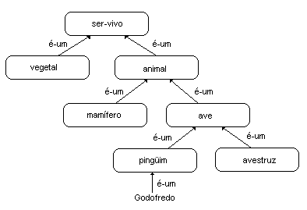
Figura 1 – Uma Representação de Rede Semântica.
Fonte: adaptado de [LIS1997].

1.3.2.3. Regras de Produção

“O sistema de regras de produção consiste de uma base de conhecimentos e uma base de dados globais, os quais representam o status do sistema e um mecanismo de controle para escolher as regras para executar” [LIS1997].
O conhecimento é representado através de pares <condição – ação>. As regras de produção têm duas partes: antecedente - “se” tal condição se verifica, e conseqüente - “então” executa tal ação [ibidem].
Segundo [ANI1999] regras de produção descrevem situações ou problemas e a ação que um especialista humano realizaria em uma determinada situação.

1.3.2.4. Frames

[LEE1998] define frame como uma estrutura de dados que representa uma entidade através de suas características e potencialidades. De modo geral, as características são representadas através de pares atributo-valor e as potencialidades representadas por métodos.
Já Marvin Minsky [apud LEE1998], define frame como sendo uma estrutura de dados para representação de situações estereotipadas.
[LIS1997] por sua vez, define frame como uma estrutura de dados semelhante a uma rede que contém nós e relações. Os níveis superiores são fixos e representam verdades para determinada situação, já os níveis mais baixos são chamados de slots, ou nodos terminais que devem ser preenchidas com instâncias específicas de dados relativos a determinado conceito (figura 2).

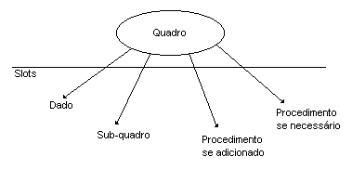
Figura 2 – Exemplo de frame.
Fonte: adaptado de [LIS1997].

2. RACIOCÍNIO BASEADO EM CASOS

“Aprender experiências é uma forma de assimilar conceitos (inteligência). Muitas pessoas que tomam decisões, frente a novos problemas, se beneficiam da experiência ao resolver um problema com soluções adequadas de casos ou problemas passados” [LIS1997].

2.1. Histórico

Segundo Farhi & Watson [apud MAI1998], a história do Raciocínio Baseado em Casos (RBC), começa com a investigação do filosofo Wittgentein em 1953 e leva ao trabalho de Roger Schank em memória dinâmica, em 1982.
Já [LIS1997] prefere dizer que a origem do RBC em Inteligência Artificial é encontrada nos trabalhos de Roger Schank, sendo que o primeiro sistema que pode ser considerado de RBC foi o CYRUS, desenvolvido por Janet Kolodner. Este sistema foi baseado no modelo de memória dinâmica de Roger Schank e na teoria de MOPs (memory organization packets – pacotes de organização de memória) para aprendizagem e solução de problemas.
Outras bases para RBC e outros conjuntos de modelos foram desenvolvidos por Bruce Porter e seu grupo [ibidem].
Atualmente, trabalhos envolvendo RBC tanto nos Estados Unidos quanto na Europa têm se expandido e o número de publicações vem crescendo consideravelmente em atividades relacionadas a IA [ibidem].

2.2. Definição

Conforme [LEE1998], Raciocínio Baseado em Casos é uma técnica de Inteligência Artificial que reproduz aspectos da cognição humana para resolver problemas especialistas.
Em uma definição mais detalhada, Janet Kolodner [apud SBC1998] trata RBC como sendo um modelo de raciocínio que envolve o entendimento de situações, a solução de problemas e o aprendizado, integrando esses aspectos com processos de memória.
Segundo [WEB1996], a filosofia básica desta técnica consiste em buscar a solução para uma situação atual através da comparação da mesma com uma experiência passada semelhante.
Pode-se justificar a construção de sistemas de RBC com base na referência de [SBC1998] de que psicólogos verificam que as pessoas sentem-se confortáveis usando casos passados para tomar decisões, entretanto elas têm dificuldades para lembrar-se dos melhores casos.

2.3. Fundamentos do Raciocínio Baseado em Casos

De acordo com [AAM1999], a utilização de Raciocínio Baseado em Casos envolve quatro passos que devem ser observados:
- Construir modelos que representem de forma satisfatória a abstração dos problemas ou objetos envolvidos;
- Selecionar um problema ou objeto conhecido a fim de compará-lo a um desconhecido;
- Mapear os atributos do problema ou objeto conhecido com o desconhecido;
- Estender o mapeamento com o objetivo de gerar uma solução que seja considerada válida para ser aplicada ao desconhecido.
Apesar de considerar o desenvolvimento de um sistema de RBC como sendo uma tarefa complexa que não se sujeita a ser formulada através de uma metodologia, [WEB1996] propõe quatro etapas distintas para o mesmo:
- Representação dos casos;
- Recuperação dos casos;
- Revisão e adaptação;
- Reutilização, avaliação e aprendizagem.
Já [AAM1999], considera a distribuição das etapas citadas acima como um nível mais alto de generalização – o qual chama de Ciclo de RBC (Figura 3) – e prefere dividir estas etapas de forma diferente:
- Representação de casos;
- Recuperação de casos;
- Reutilização de casos;
- Revisão do caso;
- Retenção do caso (aprendizado).

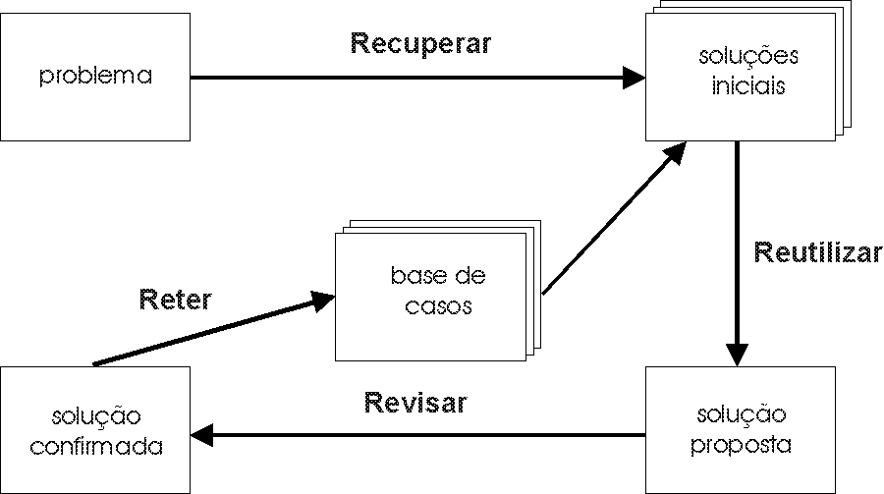
Figura 3 – Ciclo de RBC.
Fonte: adaptado de Aamodt & Plaza [apud LEE1998].

2.3.1. Representação de Casos

De acordo com [WEB1996], a representação dos casos num sistema de RBC é essencialmente a representação do conhecimento. Há outros momentos em que algum conhecimento especialista é representado no sistema de RBC, entretanto, é nos casos que está representado o conhecimento que servirá para sugerir uma solução para o problema de entrada no sistema: a base de conhecimento está nos casos.
“O RBC é altamente dependente da estrutura e conteúdo de seus casos colecionados – freqüentemente referenciado como memória de casos” [LIS1997].
O problema de representação em RBC, refere-se, fundamentalmente, em o que guardar de um caso, encontrando uma estrutura apropriada para descrever o conteúdo do caso e decidindo como a memória de casos deve ser organizada e indexada para uma efetiva recuperação e reutilização [ibidem].
Segundo Watson [apud MAI1998], “há uma falta de consenso dentro da comunidade do RBC para definir exatamente que tipo de informação deveria estar em um caso. Entretanto, duas medidas podem ser tomadas para decidir o que deveria ser representado em casos: a funcionalidade e a facilidade da informação representada no caso”.

2.3.1.1. Modelagem dos Casos

De acordo com [WEB1996], os casos são normalmente representados através de uma lista de atributos devidamente valorados. As características de um caso referem-se ao par atributo-valor. Na representação dos casos, dois são os componentes básicos:
- A descrição do problema;
- A descrição da solução.

2.3.1.1.1. Descrição do Problema

Segundo [WEB1996], descreve-se o problema através da atribuição de características que descrevem o caso de entrada. As características descritivas podem ter a forma de nomes, números, funções ou textos, e servem para representar características, objetivos, metas, restrições, condições. Servem ainda para identificar o caso e são estas características que determinam a similaridade com outro caso.
Janet Kolodner [apud WEB1996], no que se refere a descrição das características descritivas, sugere duas diretrizes para decidir a relevância de incluir determinada descrição:
- A primeira sugere a inclusão de todos os aspectos que tenham contribuído para atingir a meta que é representada pelo caso;
- A Segunda trata da inclusão das características que são normalmente utilizadas para descrever casos do tipo em estudo.

2.3.1.1.2. Descrição da Solução

“As características que descrevem a solução do caso devem , basicamente, apontar a solução do problema de entrada e informar qual o resultado da aplicação desta solução ao mesmo” [WEB1996].
Pode-se descrever a solução através de uma metodologia de solução, que deve descrever a forma com que a solução foi implementada e deve ser acompanhada de uma justificativa para a escolha desta opção [ibidem].

2.3.1.2. Modelagem da Memória

Segundo [WEB1996], “a memória é o conjunto de casos que englobam a base de conhecimento de um sistema de RBC”.
Dentro do escopo de RBC, ao tratar-se de modelagem de memória, pode-se enfocar os seguintes aspectos separadamente [ibidem]:
- O tipo de filosofia de representação que um dado sistema simula, que pode ser redes semânticas, memória episódica ou memória dinâmica;
- O estilo de organização adotado para os casos, utilizado quando pretende-se um enfoque de implementação.

2.3.1.2.1. Filosofias

De acordo com [WEB1996], a filosofia de modelagem de memória refere-se ao tipo de memória utilizada para a representação do conhecimento. Um dos primeiros modelos de representação de conhecimento na IA foi o modelo de memória com uso de redes semânticas, o qual não é capaz de representar totalmente o conhecimento. O modelo posterior, a memória episódica – de um psicólogo E. Tulving – veio tentar complementar o modelo de redes semânticas.
Roger Schank e sua equipe desenvolveram o modelo de Memória Conceitual, dos scripts e posteriormente dos MOPs e o modelo de Memória Dinâmica [ibidem].

2.3.1.2.2. Memória Dinâmica

“Neste tipo de estrutura, os casos são caracterizados pelos episódios aos quais estão associados e seus atributos são não apenas os seus próprios mas os atributos de suas abstrações e ligações que, juntos, modelam o contexto do caso” [WEB1996].
A Memória Dinâmica usa uma estrutura hierárquica de pacotes de organização de memória (MOPs), também chamados de episódios generalizados. Um MOP engloba um conjunto de casos que contém características comuns. Os MOPs são caracterizados pelos seguintes objetos [ibidem]:
- Normas, são características comuns aos casos indexados ao MOP;
- Índices que diferenciam os casos indexados ao mesmo MOP, representados por um nome e um valor;
- Os próprios casos.

2.3.1.2.3. Organização dos Casos

De acordo com [WEB1996], o estilo de organização dos casos na memória é escolhido com a natureza dos dados, com a forma de representação dos casos e com as outras etapas de desenvolvimento do sistema de RBC.
Os casos podem ser armazenados numa estrutura hierárquica ou numa estrutura plana de dados, ou ainda, em estruturas intermediárias que sejam originalmente planas mas que apontem para um nível de índices [ibidem].
Alguns dos estilos de organização de casos encontrados são [ibidem]:
- Memória plana;
- Memória hierárquica;
- Banco de dados relacional;
- Redes semânticas;
- Redes discriminatórias;
- Redes de características compartilhadas;
- Árvores de decisão.

2.3.1.2.4. Indexação

Segundo [WEB1996], “a indexação dos casos é um instrumento para orientar a similaridade”.
De acordo com [LIS1997], diferentes métodos de indexação têm sido propostos por pesquisadores de RBC:
- Índices preditivos ou explicativos;
- Índices bastante abstratos para fazer um caso útil em uma variedade de situações futuras;
- Índices bastante concretos a serem reconhecidos para futuros casos.
A indexação é uma forma de distinguir o que é importante sobre um caso e, os índices são a base para algoritmos de procura e as estruturas de organização utilizadas na base de casos [ibidem].

2.3.2. Recuperação de Casos

Segundo [LIS1997], a recuperação começa com uma descrição do problema e termina quando o melhor caso é encontrado, sendo esta tarefa subdividida em:
- Identificação das características: informa ao sistema as características do caso atual. Segundo [WEB1996], “a subtarefa de identificação é somente necessária em domínios de aplicação onde as características, índices – ou quaisquer que sejam os elementos alvo da avaliação da similaridade – não sejam diretos ou não estejam claros”;
- Casamento inicial: recupera um conjunto de candidatos plausíveis;
- Busca: é um processo mais elaborado de selecionar o melhor candidato entre os casos recuperados durante o casamento inicial;
- Seleção: o processo de seleção gera conseqüências e expectativas de cada caso recuperado e tenta avaliar as conseqüências e justificar as expectativas. Os casos são eventualmente ordenados de acordo com a métrica ou algum critério de classificação, desta forma o caso que possui a mais forte sustentação de similaridade ao novo problema é escolhido.
[WEB1996], enumera as mesmas subtarefas citadas acima, porém refere-se ao casamento inicial como similaridade.

2.3.2.1. Similaridade

De acordo com [WEB1996], similaridade é a essência do Raciocínio Baseado em Casos, uma vez que o fundamento do paradigma de RBC é solucionar um problema atual, reutilizando a solução de uma experiência passada similar.
Já [LIS1997], descreve similaridade como um conceito genérico e mal definido, profundamente influenciado por fatores subjetivos, além de afirmar que “objetivos diferentes podem invocar tipos de similaridade diferentes”.
Para Aamodt & Plaza [apud WEB1996], a avaliação da similaridade subdivide-se em:
- Similaridade sintática – é a mais superficial, onde os atributos são comparados em termos de sua semelhança sintática. Pode-se citar algumas categorias como sinônimos, ordinais, análise de perfil, clusterização e qualificadores, propostas por Witaker et al. [apud WEB1996];
- Similaridade semântica – propõe-se uma avaliação mais profunda, tentando abranger o significado dos casos e comparando-os. Thagard & Holyoak [apud WEB1996], expõe uma abordagem para comparar semanticamente os casos, baseada num sistema de referência léxica que estrutura 30 mil palavras hierarquicamente.
Já [LIS1997], propõe quatro possíveis níveis de similaridade relacionados com Raciocínio Baseado em Casos:
- Similaridade semântica – também conhecida como similaridade superficial, pois geralmente não leva em conta fatores contextuais. Este tipo de similaridade é mais simples e refere-se aos atributos que são sintaticamente idênticos em duas situações;
- Similaridade estrutural – é mais complexa do que a anterior, sendo a principal exigência da consistência estrutural a existência da ligação dos casos a um dos nós conceitos;
- Similaridade organizacional – está relacionada como similaridade imposta a casos armazenados em localizações próximas na memória de casos;
- Similaridade pragmática – duas partes são pragmaticamente similares se elas ocupam papéis (funções) similares em suas respectivas situações.

2.3.2.1.1. Métrica de Similaridade

Segundo [LEE1998], “a métrica de similaridade é uma função que mede numericamente os graus de similaridade entre dois casos”.
Uma métrica é normalmente necessária em sistemas nos quais os casos são comparados um a um e a medida de sua similaridade é o meio de distinguir entre os casos candidatos similares e não similares [ibidem].
A métrica de similaridade tem por objetivo dar um valor numérico à similaridade entre dois casos. Todos os casos da memória são avaliados comparativamente ao problema (caso) de entrada. Normalmente, estabelece-se um a grau de similaridade entre os atributos de determinadas dimensões, um número dentro do intervalo [0,1] [WEB1996].
Existem dois aspectos fundamentais da recuperação: qual a similaridade entre os casos para cada dimensão e qual a importância de cada dimensão. Para modelar computacionalmente os diferentes graus de importância das características utiliza-se pesos ou algum mecanismo similar [ibidem].
Há ainda o conceito de threshold (limiar), que limita a quantidade de casos que serão recuperados [ibidem].

2.3.2.2. Métodos de Recuperação de Casos

De acordo com [WEB1996], os métodos de recuperação de casos podem ser métodos que avaliem numericamente os casos candidatos através de uma métrica de similaridade, métodos eliminatórios, métodos de classificação de casos mais similares ou uma combinação destes.
“Os métodos de recuperação de casos similares existentes têm sido identificados como uma possível fonte de suporte para raciocínios criativos em sistemas inteligentes e estão se tornando um grande alvo para inteligência artificial”.

2.3.2.2.1. Recuperação Indutiva (Inductive Retrieval)

Segundo [WAT1999], algoritmos de indução determinam quais características distinguem melhor o caso e geram uma estrutura tipo árvore de decisão para organizar os casos na memória.
Já [LIS1997], define indução como sendo uma técnica desenvolvida por máquinas de aprendizagem, que busca extrair regras ou árvores de decisão de um caso.
Esta abordagem é indicada quando uma única característica do caso é requerida como a solução, e onde esta característica é dependente das demais [WAT1999].
Segundo [LIS1997], o algoritmo de indução mais utilizado é o chamado de ID3, que constrói uma árvore de decisão da base de dados e usa a heurística chamada informação mais proveitosa (information gain) para encontrar o atributo mais promissor de todos, dividindo a base de casos.

2.3.2.2.2. Flat Memory, Serial Search

De acordo com [LIS1997], neste método os casos são armazenados seqüencialmente em uma lista simples de array ou arquivo. A recuperação de casos se dá pela aplicação de uma função de casamento seqüencialmente a cada caso do arquivo.
O algoritmo de recuperação deste método é muito simples, pois o casamento heurístico faz todo o trabalho [ibidem].
Existem vantagens e desvantagens neste esquema, sendo a maior vantagem o fato de que a entrada da base de casos é pesquisada. Outra vantagem é que adicionar novos casos na base de casos é barato [ibidem].
A maior desvantagem é que o esquema é caro. Com uma base de casos grande, há a necessidade de tempo para recuperação, além de que à medida que a base cresce, ele começa a confundir-se [ibidem].

2.3.2.2.3. Shared Feature Networks (SFN)

De acordo com [LIS1997], este método consiste do agrupamento de casos, passando a tratar apenas alguns pequenos conjuntos durante a recuperação. Um agrupamento é utilizado para particionar casos.
Representa-se cada grupo com um conjunto de características de todos os casos através de um nodo. Em seguida, aplica-se o método de agrupamento aos casos em cada partição do grupo de casos do próximo nível [ibidem].
Conforme Janet Kolodner [apud LIS1997], a maior vantagem deste método é que a recuperação é mais eficiente quando os casos estão organizados em uma lista, principalmente se tem-se a necessidade de um casamento de todos os casos da base. Porém, este método também possui desvantagens, pois adicionar casos na base requer trabalho uma vez que os casos tem que ser colocados no lugar certo. Além de que necessita-se de mais espaço para a alocação da base e não há garantia de que um caso bom seja esquecido.

2.3.2.2.4. Discrimination Networks (DN)

“Em DN, cada nodo interno é uma questão abaixo dele. Cada nodo filho representa uma resposta diferente a questão proposta pelo pai, e cada nodo filho organiza os casos que tem sua resposta” [LIS1997].
O algoritmo para achar itens na DN inicia no topo da árvore e a primeira questão é feita ao novo caso (caso de entrada), em seguida seleciona-se o nodo correspondente a sua resposta, continuando até que se encontre um item único no último nodo da árvore [ibidem].
As vantagens deste método são: a maior eficiência da recuperação do que no SFN, uma vez que pode-se implementar arcos transversos de forma mais eficiente do que o casamento de subnodos e a compreensão da conexão entre índices e organização da árvore é intuitiva [ibidem].
Quanto às desvantagens, Janet Kolodner [apud LIS1997], afirma que “além das desvantagens das SFNs, a DN não deixa claro como são tratadas as informações perdidas”.

2.3.2.2.5. Redundant Discrimination Networks (RDN)

O método Redundant Discrimination Networks tenta responder ao problema das informações perdidas. Neste caso, organiza-se os itens usando diferentes DN, cada uma com uma ordem diferente das questões. As pesquisas nas árvores são feitas em paralelo, sendo que em caso da não existência da resposta a uma questão em uma árvore, ocasiona a interrupção apenas da pesquisa desta árvore, continuando em outra árvore. Devido a estas redundâncias, a última rede encontrará um casamento que realmente existe [LIS1997].
As vantagens da RDN são o fato de possuir muitos diferentes caminhos para cada item na árvore e a seqüência da recuperação sempre que características são perdidas em um problema. Além disso, generalizações (ajuste da indexação baseado nas mudanças necessárias à lista) são formadas quando casos são adicionados [ibidem].
Como desvantagens pode-se citar as mesmas da DN, com exceção da inabilidade de tratar características, além de que necessitam de espaço extra para armazenar as árvores e os procedimentos para a adição de um novo caso são caros.

2.3.2.2.6. Flat Library, Parallel Search

Segundo [LIS1997], com uma máquina paralela “pesada”, pode-se aplicar funções de casamento a todos os casos na ordem deles. Entretanto, quando trata-se o problema de indexação como um problema de predizer sob quais circunstâncias um caso poderá ser recuperado de forma apropriada, o problema de indexação transforma-se em problema de casamento.
Num esquema paralelo, pode-se não precisar de pesquisas diretas sobre os índices, porém, ainda tornam-se necessárias as designações de prioridades no casamento e ordenação dos casos, devido ao fato de que casamento ou combinação de algumas características casam melhor do que outras, e casos que casam características mais importantes são melhores do que casos que casam características menos importantes [ibidem]
H. Lopes [apud LIS1997] sugere o uso de um SIMD-máquina (Simple Instruction, Multiple Data – Informação Simples, Dados Múltiplos) paralela como memória de casos, usando um vetor de características para armazenar os casos, colocando cada vetor de características em um processador. Sendo a recuperação feita através do casamento do caso de entrada com todos os vetores de características em paralelo. Pode-se implementar isto através de algoritmos genéticos.
“As vantagens da recuperação paralela é que a base de casos completa é pesquisada, a precisão depende apenas da função de casamento, desta forma adicionar um novo caso na base é fácil” [LIS1997].
Janet Kolodner [apud LIS1997] aponta como desvantagens a necessidade de um hardware caro para sua implementação e a sendibilidade ao contexto do casamento, apresentada pelas funções de casamento simples.

2.3.2.2.7. Hierarchical Memory, Parallel Search

“Hierarquias são uma maneira econômica para especificação de informações e de inferências” [LIS1997].
Apesar das implementações serem feitas em máquinas seriais, há situações onde pode-se adicionar MIND-parallelism (Multiple Instruction, Multiple Data – Instruções Múltiplas, Dados Múltiplos) para tornar o processo de recuperação mais eficiente [ibidem].
Pode-se organizar a memória hierarquicamente, de maneira que faça sentido, sem índices. Associa-se cada caso e cada nodo na hierarquia a um processador. Atribui-se pontos aos nodos, de forma que o nodo mais específico em cada parte da hierarquia tenha alguns pontos a mais que os nodos antecedentes. Desta forma, o nodo que possuir mais pontos sobre um limiar (previamente especificado) ganha [ibidem].
“Uma vantagem é uma recuperação eficiente e também as generalizações são acessíveis pelos mesmos algoritmos que acessam os casos. Entretanto é difícil verificar sua eficiência, pois foram poucas implementações realizadas” Janet Kolodner [apud LIS1997].

2.3.2.2.8. O Vizinho mais Próximo (Nearest Neighbour Retrieval)

De acordo com [LIS1997], esta é uma técnica simples, a qual não requer muitos cálculos para o seu entendimento. O primeiro passo consiste da identificação das características (atributos) essenciais para a solução do problema, sendo que estes atributos devem ser representados em algum sistema de coordenadas, de forma que possa-se medir a distância entre o novo problema e os casos já existentes na memória de casos.
Há ainda a possibilidade de um especialista considerar outros fatores além dos selecionados, fazendo com que os atributos tenham importâncias (pesos) diferenciadas [ibidem].
Segundo [LIS1997], expressa-se a similaridade através da fórmula da figura 6:

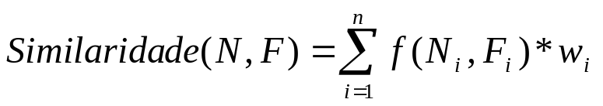
onde: N é o novo caso
F são os casos existentes na memória de casos
n é o número de atributos
i é um atributo individual
ƒ é a função de similaridade para o atributo i nos casos N e F
w é o peso do atributo i
Figura 4 – Fórmula da Similaridade do Nearest Neighbour Retrieval.
Fonte: [LIS1997]

“Nenhum algoritmo de recuperação especifica qual deve ser a distância que será alimentada pela distância real, ou alguma medida derivada da distância que é mais significante para a recuperação
Existem vários tipos de medidas de distâncias [ibidem]:
- Distância Euclidiana: esta é provavelmente a medida de distância mais comumente utilizada. Trata-se simplesmente da distância geométrica em um espaço multidimensional. É dada pela fórmula da figura 5:

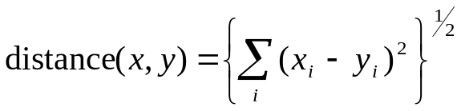
Figura 5 – Fórmula da Distância Euclidiana.
Fonte: [LIS1997].

- Distância Euclidiana Quadrada: é definida pelo quadrado da distância euclidiana padrão. O espaço cresce progressivamente na medida que os objetos aparecem. É dada pela fórmula da figura 6:

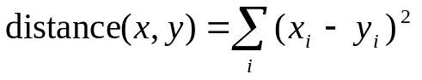
Figura 6 – Fórmula da Distância Euclidiana Quadrada.
Fonte: [LIS1997].

- Distância City-block (Manhattan): esta distância é simplesmente a distância média entre dimensões. Em muitos casos, esta medida de distância gera resultados similares a distância euclidiana. Porém, nesta distância o efeito de grandes diferenças é minimizado. É dada pela fórmula da figura 7:

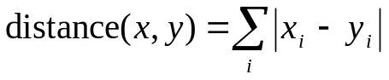
Figura 7 – Fórmula da Distância City-Block.
Fonte: [LIS1997].

- Distância Chebychev: esta distância pode ser apropriada nos casos onde é necessário definir dois objetos como “diferentes” se eles são diferentes em qualquer dimensão. A distância Chebychev é dada pela fórmula da figura 8:

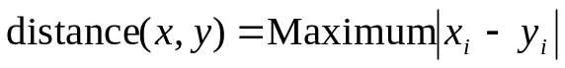
Figura 8 – Fórmula da Distância Chebychev.
Fonte: [LIS1997].

- Distância Forte: algumas vezes uma forma de incrementar ou decrementar o peso progressivo que é alocado na dimensão do objeto é muito diferente. Isto pode ser aproximado através da distância forte. A distância forte é dada pela fórmula da figura 9:

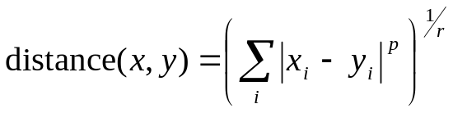
onde r e p são parâmetros pré-definidos. O parâmetro p controla o peso progressivo que é alocado nas diferentes dimensões; o parâmetro r controla o peso progressivo que é alocado nas grandes diferenças entre objetos.
Figura 9 – Fórmula da Distância Forte.
Fonte: [LIS1997].

- Diferença Percentual: esta medida é particularmente útil se o dado para a dimensão analisada for natural. Esta distância é dada pela fórmula da figura 10:

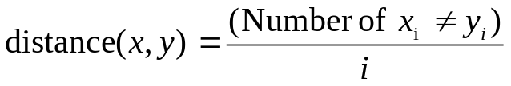
Figura 10 – Fórmula da Distânica Percentual.
Fonte: [LIS1997].

De acordo com Ian Watson [apud LIS1997], caso hajam pesos diferentes para as características, a distância entre o novo caso (N) e o caso existente (A) é dada pela fórmula da figura 11:

d_{a}=(x_{a}*w_{x})+(y_{a}*w_{y}).
Figura 11 – Fórmula da Distância para Pesos Diferentes.
Fonte: Ian Watson [apud LIS1997].

2.3.3. Reutilização de Casos

De acordo com [LIS1997], a tarefa de reutilização de casos caracteriza-se por adaptar a solução armazenada de um caso recuperado às necessidades de um caso proposto.
Segundo [AAM1999], a reutilização da solução dos casos recuperados no contexto dos novos casos tem foco em dois aspectos: as diferenças entre o caso passado e o caso corrente e que parte do caso recuperado pode ser transferida para o novo caso.
Em tarefas de classificação simples as diferenças são abstraídas de qualquer maneira (elas não são consideradas relevantes, enquanto as similaridades o são) e a solução do caso recuperado é transferida para o novo caso como solução para o mesmo. Entretanto, outros sistemas devem considerar as diferenças, já que a ligação entre os dois casos não é perfeita, e a reutilização faz-se através de um processo de adaptação que leva em consideração estas diferenças [ibidem].
[WEB1996] afirma que, “a literatura em RBC aponta para dois tipos de adaptação: adaptação derivativa e adaptação transformativa”, para tanto, toma como referência Aamodt & Plaza e Hanney.

2.3.3.1. Adaptação Derivativa

Segundo [WEB1996], neste tipo de adaptação, tem-se como alvo a metodologia aplicada para solucionar o problema do caso. Tal metodologia pode abranger fórmulas, metas ou planos. A reutilização derivativa aplica o método descrito no caso escolhido e o adapta para aplicá-lo no problema de entrada.

2.3.3.2. Adaptação Transformativa

Também chamada de adaptação estrutural por [LIS1997], a adaptação transformativa, segundo [WEB1996] constitui-se na reutilização do conhecimento contido no caso recuperado e transformá-lo de forma que este solucione o problema de entrada. Em função das diferenças entre o problema de entrada e o caso escolhido para solucioná-lo, são construídos os chamados operadores transformativos. Tais operadores são utilizados para reparar as discrepâncias apresentadas entre o caso escolhido e o problema de entrada.
Dentro da adaptação trasnformativa, incluem-se os métodos chamados por alguns autores de métodos de substituição, de acordo com Janet Kolodner [apud WEB1996]. São eles:
- Reinstanciação: método aplicado através da atribuição de novos valores aos atributos que descrevem o caso;
- Ajuste de proporções: este método é implementado através de uma interpolação nos valores do caso escolhido em função de uma variação de intensidade, volume ou número com relação ao problema de entrada;
- Busca local: a busca local constitui-se por uma busca feita numa estrutura hierárquica por um substantivo para algum atributo que esteja impedindo a satisfação de uma restrição ou meta; esta busca somente é feita nas redondezas do caso escolhido;
- Busca na memória: esta busca vai além das redondezas do caso e é aplicada quando a busca local não propicia a substituição adequada;
- Busca especializada: esta metodologia de busca é orientada para resolver uma questão que gera uma discrepância entre os casos (a similaridade não é absoluta se a discrepância não for neutralizada);
- Substituição baseada em casos: neste método, executa-se uma busca na memória recuperando um outro caso similar que possa então prover o valor desejado para a adaptação.
Além destes métodos, [LIS1997], cita ainda outros como:
- Adaptação nula: é aplicada a solução de um caso recuperado à nova situação, sem propor nenhuma modificação. Utiliza-se este método quando o raciocínio para chegar-se a solução é complexo, porém a solução é simples;
- Soluções parametrizadas: neste método, compara-se as descrições dos problemas (passado e novo) por parâmetros específicos e utiliza-se as diferenças para modificar as soluções dos parâmetros na solução apropriada. Sua importância se dá por modificar uma solução existente, sem contudo criar uma nova solução única;
- Abstração e sobre especialização: trata-se de uma técnica estrutural que pode ser usada para realizar adaptações simples, mas de uma forma complexa, gerando uma nova solução. São aplicadas especializações abstratas para uma situação comum.

2.3.4. Revisão do Caso

Segundo [AAM1999], quando a solução de um caso gerada na fase de reutilização não está correta, nasce uma oportunidade para aprender a partir desta falha. Esta fase é chamada de revisão do caso, que consiste de duas tarefas:
- Avaliar a solução do caso gerada pela reutilização e, se esta obteve sucesso, aprender (retenção do caso);
- Reparar a solução do caso usando reconhecimento específico de domínio.
De acordo com [LIS1997], o conserto é um processo similar ao de adaptação, diferenciando-se pelo fato de que a adaptação começa com uma velha solução e o caso novo e os consertos são feitos com a solução deste caso novo.
“Sempre que soluções falham e são consertadas é importante armazenar uma ligação entre a solução que falhou e a que finalmente está correta, pois se tivermos o mesmo caso com falhas para ser aplicado novamente em outra solução, o sistema pode observar uma outra falha associada com o caso e generalizar coisas em comum simultaneamente” [ibidem].
Desta forma, torna-se o sistema hábil para fixar e examinar classes de falhas no futuro, podendo reconhecer situações onde existam falhas [ibidem].

2.3.5. Retenção do Caso (Aprendizagem)

Segundo [LIS1997], trata-se de incorporar aquilo que é útil de reter do problema resolvido. Após a avaliação e possíveis reparos, efetua-se o aprendizado do sucesso ou das falhas da solução proposta.
Para [LEE1998], pode-se empregar a aprendizagem em sistemas de RBC ao nível dos casos e da base de casos. Podendo as bases de casos ser estendidas através de processos incrementais de aprendizagem, uma vez que tarefa e o projeto do sistema permitam isto.
De acordo com Leake [apud LEE1998], a base de casos pode crescer com novos casos a partir de um pequeno conjunto de casos somente. A geração destes novos casos se dá através de novos casos informados pelos usuários ou a partir de uma fonte externa [LEE1998].
Na aprendizagem ao nível dos casos, mantém-se no caso o registro de seu desempenho ao ser utilizado. Desta forma, tanto sucessos como fracassos são informados, incrementando o conhecimento e as lições embutidas no caso. Tal registro também serve para prevenir o usuário com relação às possíveis conseqüências de seu uso. Assim, compensa-se a inclusão de informações no caso, evitando a reutilização de sugestões menos favoráveis, o que resulta no aumento da qualidade da recuperação [ibidem].
“O processo de aprendizagem deve deixar claro o conhecimento desejado e realizar um conjunto de operações que aumentem as oportunidades de encontrar este conhecimento” [LIS1997].

2.4. Tipos de RBC

Segundo Bareiss [apud MAI1998], “RBC encapsula subtarefas racionais diferentes e quando uma destas subtarefas é dominante no raciocínio, a vontade do RBC genérica é instantânea ao tempo daquela subtarefa dominante”. Se o raciocínio usa exemplos de razão, é chamado exemplo baseado em raciocínio; se faz uso intensivo da memória para recordar episódios específicos do problema anterior resolvido, chama-se memória baseada em raciocínio. Há além destes, esquemas baseados em raciocínio, interessados na recuperação de esquemas velhos para resolver ou interpretar um problema e, também analogia baseada em raciocínio que usa domínios analógicos para interpretar um novo problema em um contexto diferente.
Além desta forma de classificação, Leake [apud LEE1998] propõe a divisão dos sistemas de RBC em sistemas interpretativos e de solução de problemas. A diferença entre eles explica-se a partir das tarefas e metas de cada um. Os sistemas de RBC interpretativos usam casos passados como referência para classificar e caracterizar novos casos, enquanto que nos sistemas de solução de problema, os casos são reutilizados para prover soluções para o novo problema.
No que diz respeito às metas, os sistemas interpretativos procuram a interpretação do novo caso enquanto que o objetivo dos sistemas de solução de problema é resolver o novo caso [ibidem].

2.5. Problemas que Podem Ser Resolvidos Através de Sistemas de RBC

Segundo afirma [WEB1996], “a princípio, qualquer problema pode ser implementado em um sistema de RBC, mesmo (e principalmente) que não haja algoritmo disponível para sua solução”.
De acordo com [MAI1998], a capacidade de um sistema de RBC promover a resolução de um problema sem a necessidade de algoritmos ou aquisição de conhecimento é apontada como uma de suas vantagens.
Para [WEB1996], os fatores que limitam o domínio de problemas para um sistema de RBC são a existência de técnicas competitivas e disponibilidade de dados.
Quanto à disponibilidade de dados, a exigência de um banco de dados que contenha um número suficiente para uma busca, tanto elimina quanto inclui alguns problemas. Existem sistemas que operam com um número pequeno de casos, tal como 25 casos apenas. No entanto, existem domínios em que são necessários centenas ou até milhares de casos para que se possa validar um sistema [ibidem].
Outra exigência, segundo [MAI1998] é a de que o mesmo problema (ou outro muito similar) já tenha sido resolvido.

2.6. Validação de Sistemas de RBC

De acordo com [WEB1996], pode-se efetuar a validação de um sistema de RBC em função de vários aspectos. A adequação da escolha do problema a ser resolvido por um sistema de RBC constitui um destes aspectos.
Com relação à implementação do sistema, avalia-se a disponibilidade de casos e se estes tem seus pontos principais modeláveis computacionalmente, além de verificar a viabilidade do desenvolvimento de uma métrica de similaridade. Com relação à aplicação do sistema já pronto, questiona-se se são necessários os benefícios computacionais e organizacionais do desenvolvimento de tal sistema [ibidem].
Segundo [WEB1996], pode-se utilizar métodos de validação de outros sistemas inteligentes, porém existe um conjunto de técnicas de validação exclusivas para sistemas de RBC. “Uma questão exclusiva dos sistemas de RBC trata-se de avaliar se a tarefa para qual o sistema é proposto, quando executada por especialista humano, é uma tarefa baseada em casos”.
Algumas das características a serem consideradas para a validação de um sistema de RBC, segundo [WEB1996]:
- Características técnicas, tais como estabilidade e operacionalidade;
- Escolha do problema – se o problema é próprio para o tipo de raciocínio;
- Características organizacionais – se o sistema é adequado à operação dentro de uma organização;
- Características econômicas, (retorno do investimento, aumento na qualidade de serviços);
- Características estratégicas – se a memória de casos pode ser vista como um ativo;
- Qualidade e eficiência com relação às principais etapas de um sistema baseado em casos: recuperação, adaptação, representação dos casos e aprendizagem;
- Com relação à aprendizagem, além de avaliar a eficiência e qualidade, deve ser considerado se o aumento de robustez resultante da aprendizagem irá realmente beneficiar a qualidade do sistema ou diminuir sua velocidade, utilidade e eficiência;
- Avalia-se o sistema comparativamente a especialistas humanos em dois momentos: num primeiro, apenas compara-se o sistema ao especialista; num segundo momento, o especialista utiliza o sistema como um colega ou um assistente técnico. Nesta etapa, calcula-se os percentuais em que o especialista utilizou as sugestões oferecidas pelo sistema.

2.7. RBC X Raciocínio Baseado em Regras (RBR)

Segundo Weber Lee et al. [apud MAI1998], o que faz um especialista é a sua experiência. Este é o mais forte argumento para a utilização do paradigma baseado em casos para a simulação de um especialista humano.
Num processo de extração de conhecimento especialista, observa-se que este coloca sua experiência para tentar explicar como faz seu trabalho. Às vezes, sua especialidade é ilustrada através de exemplos, experiências passadas que justificam a abordagem escolhida para tratar determinado problema [ibidem].
Vários artigos colocam os sistemas baseados em casos como uma alternativa aos sistemas baseados em regras. Considera-se esta forma extremamente anti-didática por aproximar e confundir as duas técnicas, que apresentam características bem distintas para os mesmos tipos de aplicações [ibidem].

2.8. Vantagens de um Sistema de RBC

Janet Kolodner [apud MAI1998], aponta como vantagem dos sistemas de RBC, a redução do espaço de solução e justifica pelo fato de estes sistemas poderem recuperar uma solução rapidamente, ao contrário de outros sistemas que precisam fazer todo o trabalho de buscar a solução numa vasta base de conhecimento.
Outra vantagem está no fato de que não é necessário que o sistema entenda perfeitamente as condições e circunstâncias do problema para propor uma solução. Além disso, os sistemas de RBC proporcionam um meio de resolução de um problema quando não houver um algoritmo disponível para avaliação e solução do mesmo [MAI1998].
Segundo Stottler [apud MAI1998], uma outra vantagem dos sistemas de RBC é uma forma de consciência que estes sistemas possuem com relação a suas próprias limitações. Se o sistema não encontra casos com a devida similaridade com o caso em análise, o sistema não gera solução alguma. Isto evita possíveis problemas gerados por sistemas sob outros paradigmas que podem gerar uma solução aproximada.
Além destas vantagens, [WEB1996] cita também:
- Extração do conhecimento: basta ter um banco de dados. A difícil fase de extração do conhecimento especialista é facilitada nos sistemas de RBC, pois a representação do conhecimento pode ser feita com o preenchimento direto dos fatos que descrevem uma experiência;
- Representação do conhecimento: a tarefa de representação do conhecimento resume-se em escolher o tipo de estrutura da base de casos. Em aplicações onde a complexidade exigir, é necessária a criação de índices, entretanto muitas aplicações omitem este passo;
- Reutilização do conhecimento: o conhecimento contido nos casos pode ser utilizado ou combinado e adaptado para gerar novas soluções além das originalmente presentes na memória;
- Aprendizagem: a atualização do conhecimento é feita automaticamente, na medida que as experiências são utilizadas, assim o sistema pode crescer e incrementar sua robustez e eficiência;
- Justificativas: (humanas) as justificativas são sempre consistentes com as soluções por serem as próprias experiências, representando mais um aspecto de proximidade ao comportamento humano do sistema. Além disso, as justificativas podem avisar sobre possíveis riscos que o uso de determinada abordagem pode implicar;
- Raciocínio implícito: a incerteza implícita nas informações contidas nos casos é utilizada sem a necessidade de um tratamento específico de incerteza.

2.9. Ferramentas para RBC

De acordo com Leake [apud MAI1998], “uma shell de RBC é um software que inclui esqueletos das principais funções do RBC”.
Conforme [IAN1999], uma ferramenta para RBC, teoricamente ideal, precisa suportar cada um dos principais processos do Raciocínio Baseado em Casos (recuperação, reutilização, revisão e retenção). Além disso, a ferramenta precisa permitir ao desenvolvedor criar uma solução eficiente e também prover integração com outros sistemas.
Além desta funcionalidade essencial, os seguintes aspectos precisam ser considerados pelo desenvolvedor [ibidem]:
- A ferramenta precisa estar hábil para gerenciar grandes bases de casos, com o tempo de recuperação crescendo linearmente com o número de casos;
- É necessário suportar uma variedade de mecanismos de recuperação e permitir que os mesmos sejam combinados quando necessário;
- A ferramenta precisa prover ao desenvolvedor uma variedade de métricas para auxiliar no desenvolvimento de um sistema eficiente e na manutenção da base de casos;
- A ferramenta precisa estar hábil para importar dados de bases de dados corporativas;
- Uma ferramenta de RBC precisa prover uma boa interface com o usuário para ambos, o desenvolvedor e o usuário operacional;
- Caso se faça necessário, a ferramenta deve ser capaz de dispor a aplicação desenvolvida numa biblioteca como uma função C (ou algo similar a uma DLL), ou suportar o uso de protocolos de comunicação, tais como MS Windows Dynamic Data Exchange (DDE).
Segundo [AAM1999], muitas companias oferecem shells para construção de sistemas de Raciocínio Baseado em Casos. Assim como as shells para Sistemas Especialistas, elas permitem o desenvolvimento rápido de aplicações, mas há limitações na flexibilidade da representação, abordagens do raciocínio e métodos de aprendizagem.
Como exemplos de shells para RBC, pode-se citar [ibidem]:
- ReMind: oferece um ambiente interativo para aquisição de casos, especificação do domínio, índices e protótipos;
- ReCall: sua aplicações incluem sistemas para help desks, diagnóstico de falhas, análise de investimentos, controle e monitoramento;
- KATE-CBR: também chamada de CaseWork, integra uma abordagem de RBC baseado em instâncias para aprendizado indutivo de, e para a solução de problemas. Os métodos indutivos e baseado em casos podem ser usados separadamente ou integrados.
Além destas ferramentas, [IAN1999] cita:
- Case-1: permite a representação dos casos através de texto de formato livre que descrevem o problema, um conjunto de questões que podem aceitar ou rejeitar o caso e um conjunto de soluções;
- CasePower: constrói seus casos diretamente em planilhas do Microsoft Excel. É uma ferramenta especializada para construir planilhas do Excel, que podem ser analisadas utilizando-se RBC;
- CBR2 (CBR Express, CasePoint, Generator & Tester): são a família de ferramentas de RBC de maior sucesso. CBR2 é voltada especificamente para o mercado de sistemas de help desks;
- Eclipse: desenvolvido em C pela NASA e disponível para domínio público;
- ESTEEM: utiliza um motor de inferência que permite ao desenvolvedor criar regras de adaptação;
- KATE: é um sistema de indução baseado no ID3, que suporta uma representação de objetos para casos;
- S-3 Case: escrito em SmallTalk, ela suporta um modelo orientado a objetos com os métodos de recuperação ID3 e Nearest Neighbour, e adaptação via motor de inferência com forward chaining.
Concluindo, [IAN1999] afirma, “os desenvolvedores de novas ferramentas para RBC, precisam estar cientes de que aplicações para RBC nem sempre serão stand alone, elas precisam estar hábeis para importar registros de bases de dados existentes e comunicar-se com outras aplicações”.

2.10. Aplicações

Segundo [WEB1996], um forte indicativo do potencial do paradigma de RBC, são as aplicações já desenvolvidas. Há três tópicos pertinentes às aplicações que considera-se relevantes: quais os tipos de aplicações são adequados; quais as ferramentas disponíveis para implementação; e quais são as importantes aplicações que podem orientar e ilustrar o potencial de RBC.
“Muitas das aplicações que podem ser implementadas em um sistema baseado em casos são comuns a outras técnicas de IA” [ibidem].
Alguns dos tipos de problemas endereçados por RBC são [ibidem]:
- Interpretação;
- Projeção;
- Diagnóstico;
- Análise e elaboração de projetos;
- Formação de preços;
- Desenvolvimento de propostas;
- Planejamento;
- Configuração;
- “Scheduling”;
- monitoramento;
- “Debugging”;
- Consertos;
- Análise situacional;
- Classificação;
- Instrução;
- Aprendizagem e controle.
Como exemplos de aplicações de RBC, [MAI1998] cita:
- ABBY: conselheiro romântico;
- ALFA: projeção de carga elétrica;
- CADET: projeto de componentes mecânicos;
- CASCADE: auxilia na recuperação de falhas em sistemas VMS;
- CELIA: diagnóstico de automóveis;
- CHEF: planejamento de receitas;
- COMPAQ: help desk para suporte a clientes, fazendo diagnóstico e reparos;
- GREBE: aplica regras baseadas em preceitos legais e bom senso sobre casos legais, para identificar e explicar conseqüências legais de uma situação;
- ARCHIE: projetos arquitetônicos;
- MARS: analisa transferências e regulamentações cooperativas;
- ACBARR: navegação de robôs;
- CADSYN: projeto estrutural de edifícios;
- MEDIATOR: planejamento, diagnóstico e consertos para medir disputas. O sistema identifica metas e submetas das partes e busca uma solução queé um plano que visa atingir metas sujeitas à restrições;
- CASEY: fornece diagnóstico de pacientes cardíacos baseados nos diagnósticos de pacientes já tratados;
- CLAVIER: determina como carregar um autoclave com partes para curar, baseadas em configurações prósperas;
- PLEXUS: planejamento de tarefas cotidianas;
- SQUAD: controle de qualidade de software;
- NETTRAC: planejamento e monitoramento de administração de tráfego em redes de telefones públicos;
- PRODIGY/ANALOGY: planejamento e aprendizagem;
- QUICKSOURCE: assistência técnica de computadores por telefone.

3. DELPHI

De acordo com [DEL1999], Delphi é um ambiente de desenvolvimento de aplicações, orientado a objeto, que permite o desenvolvimento de poderosas aplicações baseadas no MS Windows, exigindo um mínimo de codificação.
Segundo [CAN1996], “há muitos ambientes de programação com os quais se pode trabalhar, mas o Delphi é surpreendente por uma série de motivos”. As dez razões principais para usar o Delphi, são:
- A linguagem Object Pascal;
- Tecnologia de componentes;
- A estreita integração com a programação Windows;
- O suporte a banco de dados;
- Um compilador rápido;
- A abordagem baseada em formulários e orientada a objeto;
- A disponibilidade de códigos-fonte das bibliotecas;
- O editor, o depurador, o browser e outras ferramentas;
- Os componentes e ferramentas de terceiros.
Conforme [GOM1998], o Delphi possui um ambiente de programação e desenvolvimento integrado de fácil manipulação e não há a necessidade de deixar o ambiente ou trocar de aplicativo durante o desenvolvimento.
Sant’anna [apud GOM1998], afirma que, “é possível desempenhar todas as funções necessárias ao desenvolvimento de uma aplicação, desenhando a aplicação, testando, depurando e criando a versão final do aplicativo sem a necessidade de deixar o ambiente”.

3.1. Características do Delphi

De acordo com [DEL1999], o Delphi é constituído de vários elementos, ferramentas de design e de banco de dados para auxílio ao desenvolvimento e teste de aplicações, de forma rápida e intuitiva. Dentre os elementos que caracterizam o Delphi, pode-se citar:
- Construtor visual de interface com o usuário: A IDE (Integrated Development Environment) permite criar visualmente aplicações Client/Server de forma rápida através da seleção de componentes na paleta;
- Arquitetura baseada em componentes: Os componentes asseguram que aplicações Delphi sejam robustas, reutilizáveis e de fácil manutenção;
- Compilador de código nativo de alta performance: O compilador gera código otimizado de máquina ao invés de p-code interpretado e lento, fazendo com que as aplicações sejam até vinte vezes mais rápidas;
- A capacidade de alternar entre um form e seu código: Permite aos desenvolvedores trabalhar tanto na edição de texto como no modo de design visual através de total sincronização do código fonte com a representação visual (Two-way tools);
- Biblioteca de componentes visuais: A biblioteca de componentes visuais (Visual Component Library) consiste de objetos reutilizáveis incluindo objetos padrão de interface com o usuário, gerenciamento de dados, gráficos e multimídia, gerenciamento de arquivos e quadros de diálogo padrão. A Client/Server edition inclui o código fonte do Visual Component Library;
- Arquitetura aberta: A arquitetura do IDE permite adicionar componentes e ferramentas personalizadas e de terceiros;
- Delphi utiliza o Object Pascal: Oferece a facilidade de programação em 4GL de alto nível com a performance e poderio de um 3GL;
- Suporte à tecnologia do Windows: O Delphi é compatível com a tendência da tecnologia Windows, incluindo suporte a OLE 2.0, DDE, VBXs, e ODBC;
- Depurador gráfico: O Debugger permite encontrar e eliminar "bugs" em seu código;
- Edição estilo Brief: O Editor permite a utilização de um conjunto de símbolos para expressões.
- Ambiente personalizável: A opção de menu Environment Options permite personalizar seu ambiente para o máximo de produtividade;
- Object Browser: o Object Browser permite a visualização da hierarquia dos objetos na visual component library;
- Gerenciador de projetos: o Project Manager oferece uma visualização de todos os forms e units de um determinado projeto e oferece um mecanismo conveniente para gerenciar projetos;
- Experts: uma variedade de Experts o guiam através do desenvolvimento de tipos padrões de forms. Por exemplo, o Database form expert auxilia-o na construção de forms que exibam dados em bancos de dados locais ou remotos;
- Gerador de relatórios: o Quick Report oferece a mais avançada ferramenta de geração de relatórios para desenvolvedores baseado em componentes;
- Servidor local baseado em SQL: O Local InterBase Server permite desenvolvimento off-line econômico com um engine SQL de alta performance compatível com ANSI 92 que oferece acessibilidade a outros servidores, incluindo Oracle, Sybase, Informix, e InterBase em outras plataformas.

4. CRIMINALÍSTICA

Segundo [ERA1996], toda ação penal contra os indigitados autores de delitos tem início com um trabalho preliminar de incumbência da polícia, através do qual busca-se apurar elementos de convicção suficientes para provocar e justificar a instauração do competente processo-crime, contra o infrator ou os infratores em questão. Por motivo de tal incumbência, neste setor particular de atuação a polícia é dita Polícia Judiciária.
“No exercício de tal mister, como auxiliar imediato da justiça nas tarefas de primeira linha da repressão dos ilícitos penais, houve a polícia de valer-se cada vez mais necessária e decisivamente dos conhecimentos e recursos da ciência e da técnica, para o bom cumprimento da sua missão de esclarecer e provar à justiça os fatos e circunstâncias que investiga” [ibidem].
Dá-se o nome de Criminalística à especialização e a sistematização dos conhecimentos, recursos e procedimentos citados acima, bem como à aplicação dos mesmos à finalidade, especificamente jurídica da investigação criminal, constituindo-se em uma disciplina autônoma, auxiliar e informativa do Direito Judiciário Penal [ibidem]

4.1. Conteúdo da Criminalística

De acordo com [ERA1996], devido ao fato de ser uma disciplina técnico-científica por natureza e jurídico penal por destinação, a criminalística tem um conteúdo técnico-científico e um conteúdo jurídico.
No que se refere ao seu conteúdo técnico-científico, a criminalística compreende, além dos diferentes ramos da ciência, da arte e da tecnologia, os seguintes setores mais nitidamente especializados: Físico-química, Medicina Legal (parte), Engenharia Legal, Papiloscopia e Datiloscopia, Documentoscopia Forense e Balística Forense [ibidem].
Já seu conteúdo jurídico, manifesta-se, não só no efetivo concurso que presta à investigação das infrações penais, em cada caso concreto, e à elaboração da prova indiciária, como igualmente, através do seu trabalho, seja ela doutrinário, de ordem prática, de orientação do direito processual penal, relativamente aos meios de prova das infrações puníveis e à individuação dos autores dessas infrações [ibidem].

4.2. Gênese da Criminalística

De acordo com [ERA1996], o antropólogo Alphonse Bertillon, funcionário da Prefeitura da Polícia de Paris, criou e pôs em efetivo funcionamento, em 1882, o seu Sistema Antropométrico, paralelamente à gestação da Criminalística no seio da Medicina Legal. Tal sistema é considerado o primeiro processo científico realmente prático de identificação criminal, o qual Bertillon destinou a resolução do problema da identificação dos reincidentes.

4.3. Identidade e Identificação

Conforme afirma [ERA1996], “os problemas específicos de cuja resolução se incumbe a Criminalística são, quase que essencialmente, problemas nos quais as questões de fato a resolver, no interesse imediato da investigação criminal e da Justiça, como meio de esclarecimento e prova das infrações penais e da autoria destas, dizem respeito à identificação de pessoas, de coisas e de causas”.
Uma vez constatado que um ato humano corresponde a infração punível, interessa a atribuição do fato a um ou mais indivíduos, particularizando-o inconfundivelmente, quer diretamente, em se tratando de autor ou autores já conhecidos sem margem para dúvida ou, de modo indireto, através de vestígios materiais deixados pelos mesmos no local da infração [ibidem].
De acordo com [ERA1996], em qualquer um destes casos, o que ocorre é um trabalho de identificação. Para tanto, deve-se cumprir os conceitos de identidade e identificação.
“Identidade, no latim identias, identitatis, de idem (o mesmo), é, por definição, a propriedade de cada ser, concreto ou abstrato, animado ou inanimado, ser ele próprio e não outro” . Podendo tal propriedade geral, ser encarada sob dois aspectos: o fisiológico e o prático [ibidem].
No primeiro caso ela se impõe como princípio: o princípio de identidade e da não contradição, o qual foi enunciado magistralmente por Aristóteles nos seguintes termos: “uma coisa não pode, ao mesmo tempo, ser e não ser” [ibidem].
“Esta qualidade de cada ser – ou coisa – de se manifestar como algo único e distinto, por características que lhe são próprias e exclusivas, impedindo eficazmente sua confusão com outros, corresponde ao conceito prático de identidade” [ibidem].
Segundo [ERA1996], denomina-se identificação o ato, ou conjunto de atos, por cujo intermédio chega-se à verificação, à constatação iniludível e à definitiva fundamentação concreta da prova da identidade de um ser ou de uma coisa.
Para [GIL1969], “só há como entender a Identificação, dentro do ponto de vista da Criminalística, como a ARTE DE ESTABELECER A IDENTIDADE DE UMA PESSOA OU COISA procurada pela Justiça para o esclarecimento de um fato que a ela interessa”.
Há identificação em qualquer dos dois aspectos seguintes [ibidem]:
- Quando num primeiro contato com um dado ser, ou objeto, observa-se as características que lhe são próprias e as registra-se objetivamente, de forma a possibilitarem, em qualquer ocasião posterior, distingui-lo e individualizar com segurança e exatidão, esteja ele isolado, ou então, misturado a outros, de análoga ou diversas naturezas;
- Quando, de modo direto ou indireto, seja possível demonstrar-se que tal ser – ou coisa – é o mesmo cujas características individualizadoras já tenham sido determinadas anteriormente.
Pode-se identificar um ser qualquer, tomando como base todas ou, apenas algumas das suas características materialmente suscetíveis de iniludível constatação e de registro [ibidem].

4.3.1. Identificação Imediata e Identificação Mediata

De acordo com [ERA1996], pode-se classificar uma identificação como sendo imediata (ou direta) e mediata (ou indireta). É imediata, quando a identificação do indivíduo ou objeto dá-se em presença do mesmo, através de exame detalhado e do assinalamento das características identificadoras constatáveis neles próprios. Chama-se mediata, àquela que se faz de modo indireto, ou seja, por meio de estudo comparativo de vestígios encontrados em diferentes lugares e objetos relacionados com o fato em investigação.
No que diz respeito à identificação mediata do autor certo ou provável de um infração penal, ela pode ser real ou presumida. É real quando os vestígios encontrados identificam característicos individualizadores inerentes à pessoa física do identificado. No entanto é admissível apenas como presumida, quando os vestígios identificam coisas vinculadas à pessoa do identificado [ibidem].

4.3.2. Graus de Identificação

Conforme afirma [ERA1996], “o conceito prático de identificação é absoluto, não permitindo aceitar-se como válida uma conclusão no sentido de que um determinado ser seja mais ou menos idêntico a si mesmo e diferente dos demais”.
O processo normal de identificação realiza-se por etapas, partindo dos característicos diferenciais de ordem geral para os mais decisivamente particularizadores [ibidem].
Existem graus que devem ser considerados ao desenvolver-se um processo de identificação [ibidem]:
- Identificação genérica: entre coisas diferentes, distinguem-se as de um determinado gênero;
- Identificação específica: entre coisas de um gênero, distinguem-se as de uma determinada espécie;
- Identificação individual: entre coisas de uma mesma espécie, identifica-se uma delas em particular.
Considerando o grau de perceptibilidade dos característicos a serem comparados, pode-se ainda classificar uma identificação como [ibidem]:
- Plena: incontestavelmente individual;
- Certa unicamente quanto ao gênero e à espécie: não oferece elementos seguros para uma identificação individual;
- Certa unicamente quanto ao gênero.

4.3.3. Classificação dos Processos de Identificação

Segundo [ERA1996], os diferentes processos de identificação até hoje idealizados ou postos em execução dividem-se em empíricos e científicos, distinguindo-se, entre estes últimos, os de valor teórico e os de valor prático.
Por processos empíricos de identificação da pessoa física são entendidos aqueles naturais, grosseiros e expeditos, ditados apenas pela experiência da vida e pela intuição. Por processos científicos, ou técnico-científicos, têm-se exclusivamente, aqueles procedimentos fundados no conhecimento antropológico, baseados no estudo de característicos da anatomia humana objetivamente assinaláveis com segurança, os quais demonstre atenderem, cientificamente à condição necessária de serem persistentes, invariáveis num mesmo indivíduo e, inconfundivelmente, distintivos deste [ibidem].
Considera-se procedimentos científicos com valor apenas teórico, aqueles que possam ressentir-se do defeito de dependerem de aparelhagem complexa e onerosa, de serem pouco, ou nada, acessíveis a um operador comum [ibidem].
[ERA1996], cita como processos antropológicos de identificação efetivamente práticos, o antropométrico de Alphonse Bertillon, e o datiloscópico, de Juan Vucetich.

4.3.4. Identificação e Simples Reconhecimento – Retrato Falado

Segundo [GIL1969], considera-se meios seguros de verificação, prova científica e juridicamente válida da identidade física de um dado indivíduo, processos como a Datiloscopia, a Papiloscopia, oftalmoscópico e o baseado no código genético.
Existe além destes métodos de identificação precisa do autor certo ou presumido de uma infração penal, o reconhecimento expedito, que se dá através da comparação com retratos desenhados ou fotografias, ou ainda, tendo como fundamento uma descrição verbal ou escrita de traços fisionômicos ou sinais característicos do indivíduo a ser identificado [ibidem].
“É normal, nos arquivos de identificação criminal, constarem nos prontuários, além do registro datiloscópico, fotografias e dados mais ou menos sumários, relativos à filiação morfológica e cromática do identificando” [ibidem].
Da mesma forma, é comum existirem nas delegacias especializadas, álbuns das chamadas galerias de criminosos, com fotografias dos delinqüentes já identificados, possibilitando assim o eventual reconhecimento deles pelos policiais encarregados da sua captura, como também pelas vítimas ou testemunhas das infrações [ibidem].
De acordo com [ERA1996], Alphonse Bertillon incorporou a fotografia à ficha antropométrica, constituindo o registro de fotos, denominado fotossinalético.
Além disso, Bertillon elaborou um meticuloso trabalho, denominado Portrait Parlé (retrato falado), no qual analisa-se os elementos constituintes da morfologia da cabeça humana, classificando-os isoladamente. Tal processo tinha por objetivo, não só sistematizar a descrição das características fisionômicas, de modo a poderem ser transmitidas verbalmente com objetividade mas, elevá-la ao nível de identificações [ibidem].
Conforme afirma [ERA1996], “é óbvio que as possibilidades de sucesso na obtenção de um retrato falado deste tipo dependerão, em princípio, da capacidade de observação e de retenção mental, pela vítima ou pela testemunha, das características da imagem a ser reproduzida”.
[ERA1996] afirma ainda que, “as possibilidades de um efetivo reconhecimento por este mio, mesmo na mais favorável das hipóteses, tendem a ser ainda mais aleatórias do que as proporcionadas a partir de um reconhecimento por fotografia”.
Com base nesta afirmação, o reconhecimento com base nesta modalidade de retrato falado nunca poderá ser, criminalística e juridicamente, aceito como prova de identidade, embora reconhecidas a sua utilidade e imprescindibilidade no campo de ação da investigação criminal e da informática policial, como meio auxiliar para o descobrimento e a captura de autores desconhecidos de delitos e de foragidos da justiça [ibidem].

4.3.5. Detalhes no Processo de Reconhecimento

De acordo com [GIL1969], é necessário que o delegado (ou supervisor do inquérito) saiba perguntar e possa tirar das respostas as melhores conclusões, para que, com base nestas se possa proceda-se com o processo de reconhecimento.
Deve-se interrogar sobre: altura (aproximada), se tinha ou não cabelos, cor destes (pretos, brancos, acinzentados, cor de fogo, louros ou castanhos), pêlos da face (barba e bigode principalmente), cor da pele, e se a pessoa era gorda ou magra , além de questionar sobre algum defeito físico [ibidem].
Há detalhes, segundo [GIL1969], que dependem da hora e do espaço existente entre o interrogado e o identificado, como por exemplo: a cor dos olhos – como sabê-la, se estiverem a uma considerável distância um do outro e o identificando sob a proteção da noite?
Outros detalhes devem ser considerados, como as roupas, à saber que as roupas escuras tornam o seu portador, por ilusão de ótica, mais magro e mais alto, enquanto que as claras o fazem mais baixo e mais gordo [ibidem].
Segundo Myra y Lopez [apud GIL1969], os homens têm uma tendência para explicar o que viram e não para reproduzir em palavras.
Com base nisto, [GIL1969] ressalta que a autoridade deve atentar para outro aspecto do interrogatório: “distinguir o que a testemunha viu do que está contando”.

III – DESENVOLVIMENTO

1. ANÁLISE DO SISTEMA ATUAL

Segundo dados não oficiais, fornecidos pelo pessoal da investigação criminal, apurados em levantamento feito através de visitas realizadas à Delegacia de Polícia de Blumenau, aproximadamente 80% dos crimes ocorridos, são praticados por reincidentes, ou seja, são crimes praticados por pessoas que já têm passagem pela polícia. Sendo assim, faz parte do processo de investigação de crimes, a busca por possíveis suspeitos dentre os delinqüentes já indiciados, uma vez que há grandes chances de que o criminoso em questão esteja dentre os delinqüentes já fichados.
O referido processo de busca é realizado atualmente de forma manual, ou seja, a vítima/testemunha do crime é convidada a efetuar a apreciação das fotos de todos os delinqüentes já fichados, uma a uma, selecionando dentre elas, as fotos das pessoas que mais se assemelham fisicamente ao criminoso.
Além das fotos feitas na própria delegacia, onde está sendo registrada a ocorrência, tem-se ainda inúmeras outras fotos oriundas de um intercâmbio realizado com as demais delegacias da região, originando um volume de fotos que ultrapassa a casa das milhares. Isto vai tornando o processo de apreciação das fotos extremamente moroso, fazendo com que, em muitos casos, a vítima, ao deparar-se com o enorme volume de fotos, acabe desistindo de realizar a identificação.
Recentemente, a Delegacia de Polícia de Blumenau implantou um sistema desenvolvido na ferramenta Microsoft Access, cujo intuito seria o armazenamento da ficha dos indiciados, juntamente com a foto do mesmo. Acreditava-se que tal sistema viria a agilizar o processo de identificação em questão. Porém, o mesmo apresentou inúmeras deficiências de interface (Figura 12), desempenho, confiabilidade e eficiência dos resultados obtidos.

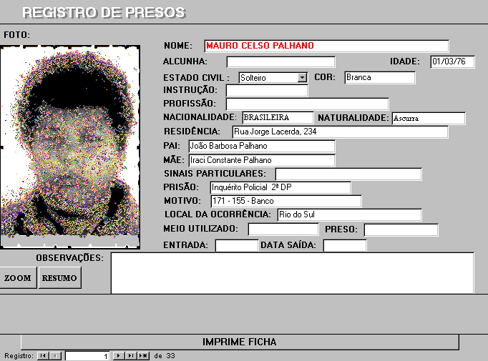
Figura 12 – Tela do Sistema Utilizado Anteriormente na Delegacia de Blumenau.

Assim sendo, optou-se por retomar o processo manual, abandonando a utilização do sistema acima citado.

2. SISTEMA PROPOSTO

Após efetuar o levantamento do método de identificação de possíveis suspeitos de crimes, utilizado pela Delegacia de Polícia de Blumenau, deu-se início ao desenvolvimento do Sistema Inteligente para Apoio a Identificação de Possíveis Suspeitos de Crimes, implementando as etapas do cliclo do RBC, com exceção da revisão e da aprendizagem, as quais não cabem ao sistema, uma vez que este classifica-se como um Sistema de Raciocínio Baseado em Exemplares. A aprendizagem será implementada indiretamente através do módulo de cadastros do sistema, que permitirá a adição de novos casos (fichas de indiciados) à base de casos.
Para a implementação do sistema, optou-se pela utilização da ferramenta de programação Delphi, em função da flexibilidade no desenvolvimento da interface do usuário, oferecida por esta ferramenta e, ausente na maioria das shells de RBC disponíveis.
Enfatizou-se a interface do usuário, após constatar-se que os investigadores e comissários de polícia, prováveis usuários deste sistema, apresentam pouca experiência no uso de soluções computacionais.

2.1. Aquisição do Conhecimento

Segundo citado na seção 1.3.1 do Capítulo II, para o desenvolvimento de um sistema inteligente, é necessário conhecimento especialista sobre o domínio da aplicação. Para a aquisição de tal conhecimento especialista, faz-se necessária a utilização de um método de extração do conhecimento junto àqueles que o detêm. Portanto, antes da implementação das etapas do cliclo do RBC, propriamente ditas, é necessária a realização da tarefa de aquisição do conhecimento.
Assim sendo, desenvolveu-se junto ao pessoal responsável pela investigação criminal da Delegacia de Polícia de Blumenau, um processo de extração do conhecimento a ser utilizado no sistema. Identificou-se quais os atributos do caso (delinqüente fichado), devem ser armazenados na base de casos.
Utilizou-se para o desenvolvimento da base de casos, segundo sugestão do especialista, um formulário fornecido pelo governo do estado (Anexo I), onde são registradas todas as características físicas do indiciado, bem como fotos deste e informações pertinentes ao(s) crime(s) cometido(s) pelo mesmo.

2.2. Representação dos Casos

Seguindo com a implementação das etapas do ciclo do RBC , após realizar a aquisição do conhecimento, faz-se necessária a identificação da melhor técnica para a representação dos casos, ou seja, é necessário definir como o sistema irá modelar a memória de casos.
Para o armazenamento físico da memória de casos, utilizou-se a ferramenta de banco de dados Interbase, devido as facilidades de operação da mesma. Além disso, considerou-se também as diversas vantagens relacionadas com desempenho e confiabilidade, no que diz respeito às operações realizadas pelo SGBD da referida ferramenta.
Dentre as várias formas de representação do conhecimento vistas na seção 1.3.2 do Capítulo II, optou-se pela utilização da estrutura de frames para a modelagem do conhecimento extraído do especialista. A escolha de frames deve-se ao fato desta ser uma estrutura para representação de situações estereotipadas, atendendo às necessidades apresentadas pelo Sistema Inteligente para Apoio a Identificação de Possíveis Suspeitos de Crimes.
Através de uma combinação de listas encadeadas, o sistema modelará a memória de casos de forma dinâmica (Figura 13), de modo a carregar na memória da máquina apenas os atributos relevantes para o cálculo da similaridade e recuperação dos casos.

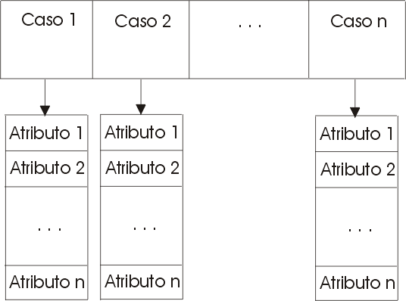
Figura 13 – Modelagem Dinâmica da Memória de Casos

2.3. Implementação dos Métodos de Recuperação

Dando seqüência a implementação das etapas de desenvolvimento do sistema de RBC, passa-se à tarefa de definição do(s) método(s) de recuperação de casos.
Levando-se em conta o tempo disponível para implementação, bem como a complexidade apresentada por cada um dos métodos de recuperação de casos analisados, chegou-se a uma combinação de dois deles para serem implementados no sistema: o método do Vizinho mais Próximo (Nearest Neighboor) e o método de Contagem de Características (Features Count).
Tal combinação de métodos, permitirá ao usuário do sistema optar por aquele que mais adaptar-se às suas necessidades. Isto é, ao ser consultado sobre qual dos métodos de recuperação deseja utilizar, o usuário receberá uma explicação sobre cada um deles, destacando o tipo de situação a que cada um mais se adapta.
Também ficará a cargo do usuário, a atribuição dos pesos de cada característica do novo caso que ele informar para a recuperação dos casos similares.

2.3.1. Método do Vizinho mais Próximo

Conforme visto no Capítulo II, este método consiste do cálculo da similaridade através da medição das distâncias entre o caso em questão e os casos já armazenados na base.
Dentre as diversas funções para cálculo da distância, inclusas no Capítulo II, optou-se pela utilização da fórmula de cálculo da Distância City-Block, que consiste em calcular o módulo da distância entre cada atributo do novo caso e o atributo correspondente de cada caso armazenado na base.
Neste método, o usuário poderá informar um limiar de similaridade, limitando o número de casos a serem recuperados da base. Desta forma, somente lhe serão listados como resultados os n casos mais similares.
Cada caso listado como resultado da recuperação, mostra, além dos atributos cadastrados na base, o valor da distância entre este caso e o caso de entrada. A listagem de casos mais similares encontra-se ordenada de forma descendente, onde o grau de similaridade diminui a medida que desloca-se em direção ao final da lista.
Para efeito de exemplo do cálculo da similaridade, tomam-se os casos A e B (armazenados na base de casos) e o caso N (caso de entrada ou novo caso). Para cada um dos casos, têm-se os atributos cor dos olhos e altura.
O caso A, representa um indivíduo de olhos azuis e 1.80 de altura. Para o caso B, a cor dos olhos é verde e a altura é 1.50. Para o caso de entrada N, tem-se olhos castanhos e altura igual a 1.70.
Parte-se do princípio de que na etapa de representação, atribuiu-se valores para os atributos, conforme Tabelas 1 e 2.

Cor | Valor
Preto | 1
Castanho | 2
Azul | 3
Verde | 4
Tabela 1 – Atribuição de Valores ao Atributo Cor dos Olhos.

Intervalo | Valor
Até 1.60 | 1
1.61 – 1.70 | 2
1.71 – 1.80 | 3
1.81 – 1.90 | 4
1.91 ou Mais | 5
Tabela 2 – Atribuição de Valores ao Atributo Altura.

Além de atribuir valores para os atributos dos casos, é necessário determinar o peso de cada atributo (de acordo com a importância que cada um deles representa na recuperação dos casos). Considerando que os pesos atribuídos foram: cor dos olhos 0.7 (70%) e altura 0.3 (30%), parte-se então para a plotagem dos casos num gráfico (Figura 14).

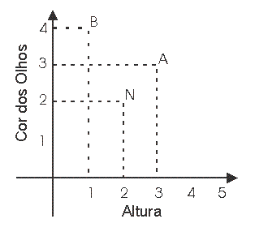
Figura 14 – Plotagem dos Casos.

Como já foi citado anteriormente, para cálculo das distâncias entre os casos, deve-se calcular a distância entre cada um dos atributos do caso de entrada e o seu correspondente dos casos das bases (Figura 15).

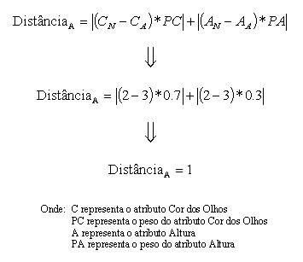
Figura 15 – Cálculo da Distância para o Caso A.

Calculando-se a distância entre o caso B e o caso N, obtém-se 1.7. Comparando as distâncias entre o caso A e o caso N, e entre o caso B e o caso N, verifica-se que a menor distância é a de A para N. Assim, o vizinho mais próximo do caso N é o caso A, ou seja, o caso mais similar ao caso de entrada (N) é o caso A, cuja distância é 1.

2.3.2. Método da Contagem de Características

Neste método, o cálculo da similaridade consiste da contagem dos atributos do caso armazenado na base que coincidem com os atributos do caso de entrada. A cada atributo i do caso armazenado na base igual ao atributo i do caso de entrada, soma-se 1 ao número de atributos coincidentes entre os dois casos. O grau de similaridade entre o novo caso e o caso armazenado na base é dado pelo percentual do número de atributos coincidentes entre os dois casos em função do número de atributos considerados para a comparação destes.
Também neste método, tem-se a possibilidade da indicação de um limiar de similaridade. Porém, este limiar é expresso através do percentual mínimo de similaridade.
Do mesmo modo que ocorre no método do Vizinho mais Próximo, os casos resultantes do processo de recuperação são listados de forma decrescente em função da sua similaridade com o caso de entrada.

3. MODELAGEM DO SISTEMA

Uma vez definida a forma de implementação de cada etapa do ciclo do RBC, iniciou-se a modelagem do Sistema Inteligente para Apoio a Identificação de Possíveis Suspeitos de Crimes.
Após constatar, através de pesquisa realizada, a não existência de uma metodologia apropriada para a modelagem de sistemas inteligentes, optou-se aqui, pela utilização das ferramentas da Análise Essencial. A opção pelo uso desta metodologia, deve-se ao fato de que esta abordagem dispensa, sempre que possível, a modelagem do sistema atual, preocupando-se exclusivamente em modelar o sistema a ser implantado, o que proporciona simplicidade na tarefa de modelagem.
Dentre a gama de ferramentas disponíveis na Análise Essencial, utilizou-se para a modelagem do Sistema Inteligente para Apoio a Identificação de Possíveis Suspeitos, a Lista de Eventos, o Diagrama de Contexto, os Diagramas de Fluxo de Dados (DFDs) Particionados, a Especificação de Processos, o Modelo Entidade-Relacionamento (MER) e o Dicionário de Dados.

3.1. Lista de Eventos

Após a definição dos objetivos do sistema, que encontra-se implícita na definição das etapas do ciclo do RBC a serem implementadas, deu-se início a construção da lista de eventos:
- Usuário é cadastrado
- Usuário cadastra Cores de Cabelos
- Usuário cadastra Tipos de Cabelos
- Usuário cadastra Cores de Olhos
- Usuário cadastra Tipos de Olhos
- Usuário cadastra Compleições
- Usuário cadastra Alturas
- Usuário cadastra Cútis
- Usuário cadastra Sobrancelhas
- Usuário cadastra Locais de Ocorrência
- Usuário cadastra Cicatrizes
- Usuário cadastra Testas
- Usuário cadastra Barbas
- Usuário cadastra Bocas
- Usuário cadastra Bigodes
- Usuário cadastra Rostos
- Usuário cadastra Lábios
- Usuário cadastra Orelhas
- Usuário cadastra Pescoços
- Usuário cadastra Tipos Sangüíneos
- Usuário cadastra Fatores Sangüíneos
- Usuário cadastra Deformidades
- Usuário cadastra Peculiaridades
- Usuário cadastra Meios Empregados
- Usuário cadastra Causas Presumíveis
- Usuário cadastra Modus Operandi
- Usuário cadastra Tatuagens
- Usuário cadastra Amputações
- Usuário cadastra Narizes
- Usuário cadastra Estados
- Usuário cadastra Municípios
- Usuário cadastra Indiciados
- Usuário consulta Indiciados
Após o desenvolvimento da Lista de Eventos acima, para efeito de simplificação no momento da representação gráfica desta através das ferramentas de Diagrama de Contexto e DFDs Particionados, optou-se pelo agrupamento dos eventos referentes aos cadastros gerais do sistema, cujos processo são idênticos, em um único evento. Assim, obteve-se a seguinte lista de eventos:
- Usuário é cadastrado
- Usuário cadastra Tabelas
- Usuário cadastra Estados
- Usuário cadastra Municípios
- Usuário cadastra Indiciados
- Usuário consulta Indiciados

3.2. Diagrama de Contexto

Com base na lista de eventos acima, desenvolveu-se o Diagrama de Contexto (Figura 16). Decidiu-se agrupar os diversos fluxos referentes aos cadastros gerais do sistema, cujos processos são idênticos, em um único fluxo no Diagrama de Contexto, simplificando a representação destes.

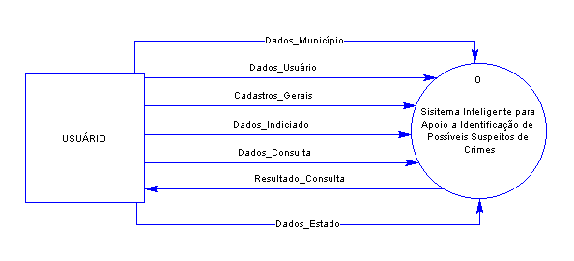
Figura 16 – Diagrama de Contexto do Sistema.

3.3. DFDs Particionados

Assim como foi feito no Diagrama de Contexto e na Lista de Eventos, decidiu-se agrupar os processos de cadastros gerais do sistema, que são idênticos, em um único processo (DFD Particionado), simplificando a representação destes e evitando a repetição exaustiva. Imediatamente após, deu-se início ao desenvolvimento dos DFDs Particionados vistos nas Figuras 17, 18, 19, 20, 21, 22, 23.

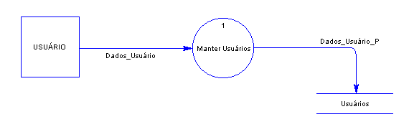
Figura 17 – DFD Particionado do Evento 1.

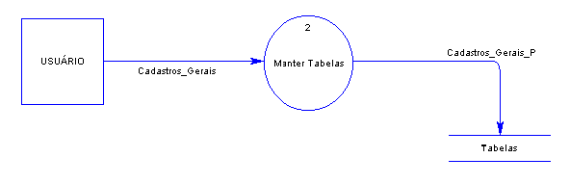
Figura 18 – DFD Particionado do Evento 2.

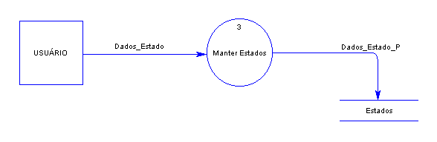
Figura 19 – DFD Particionado do Evento 3.

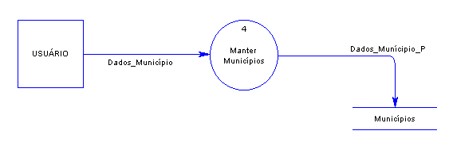
Figura 20 – DFD Particionado do Evento 4.

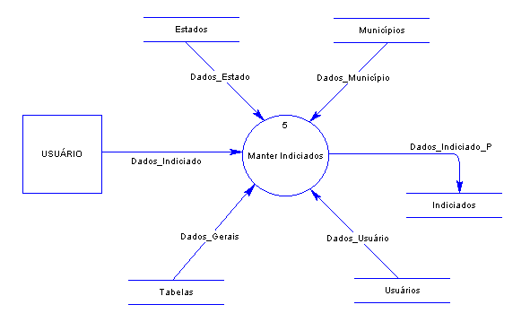
Figura 21 – DFD Particionado do Evento 5.
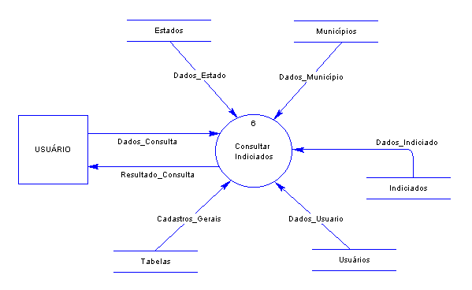
Figura 22 – DFD Particionado do Evento 6.

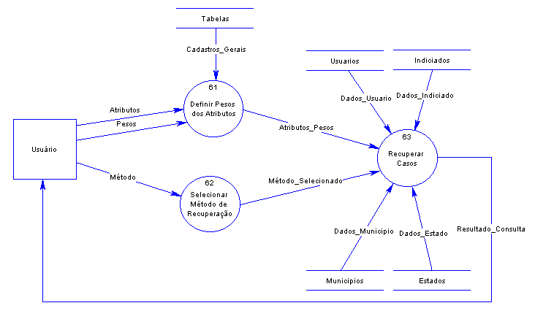
Figura 23 – Explosão do DFD do Evento 6.

3.4. Especificação dos Processos

Após a construção dos DFDs Particionados, iniciou-se a Especificação de Processos, que consiste da descrição de cada um dos processos representados.
Visando simplificar o entendimento, optou-se pela descrição textual dos processos.

3.4.1. Processo 1 – Manter Usuários

Este processo consiste da manutenção da tabela de usuários do sistema, sendo responsável pela inclusão, alteração, consulta e exclusão realizadas nesta tabela. Neste processo, o usuário fornece os dados a serem processados pelo sistema e estes são acrescidos, recuperados ou eliminados da base, conforme o comando do mesmo.

3.4.2. Processo 2 – Manter Tabelas

Este processo realiza a manutenção das tabelas do sistema responsáveis pelo armazenamento dos atributos do indiciado. Como já foi citado anteriormente, optou-se pelo agrupamento das diversas tabelas em um único depósito, a ser tratado por um único processo, com o objetivo de simplificar sua representação e evitar a repetição exaustiva de processos idênticos.
Da mesma forma que ocorre no Processo 1, neste processo o usuário informa os dados a serem processados e, de acordo com seu comando, o sistema realiza a ação correspondente.

3.4.3. Processo 3 – Manter Estados

Trata-se novamente de um processo de manutenção da base de dados. Este processo mantém as informações referentes ao atributo Estado, necessário para a inclusão de novos indiciados.

3.4.4. Processo 4 – Manter Municípios

Neste processo, são tratadas as informações referentes ao atributo Município, também necessário para a inserção de novos indiciados na base.

3.4.5. Processo 5 – Manter Indiciados

Este processo representa, indiretamente a etapa de aprendizagem do sistema, uma vez que este é responsável pela inclusão, alteração e exclusão das informações referentes aos indiciados, armazenadas fisicamente na base de casos.
As informações fornecidas pelo usuário são consistidas com os cadastros gerais do sistema, tratados no Processo 2, e armazenadas, constituindo a base de casos do sistema.

3.4.6. Processo 61 – Definir Pesos dos Atributos

Neste processo, o usuário informa quais os atributos do caso serão utilizados no cálculo da similaridade, bem como o peso de cada um deles.

3.4.7. Processo 62 – Selecionar Método de Recuperação

Este processo dispõe para o usuário os métodos de recuperação disponíveis no sistema, para que este selecione aquele que mais se adapta na ocasião.

3.4.8. Processo 63 – Recuperar Casos

Através deste processo dá-se a recuperação dos casos mais similares, que são posteriormente listados para o usuário como resultado da consulta.

3.5. Modelo Entidade Relacionamento (MER)

Para a modelagem do banco de dados que armazenará fisicamente a base de casos do sistema, utilizou-se a ferramenta Modelo Entidade Relacionamento, desenvolvendo os modelos lógico (conceitual) e físico, conforme Figuras 26 e 27.
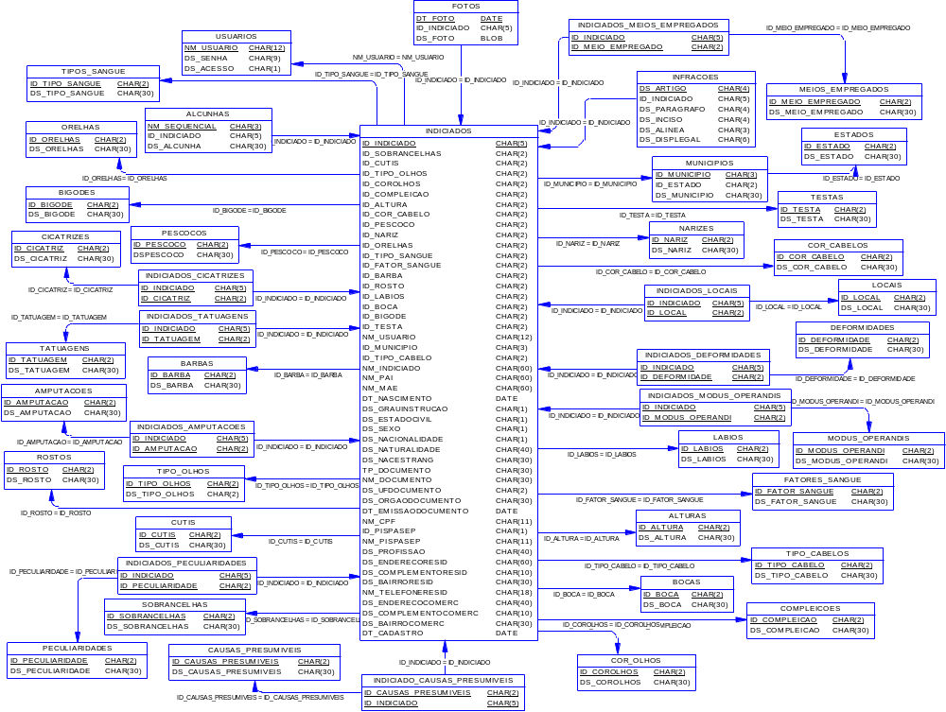
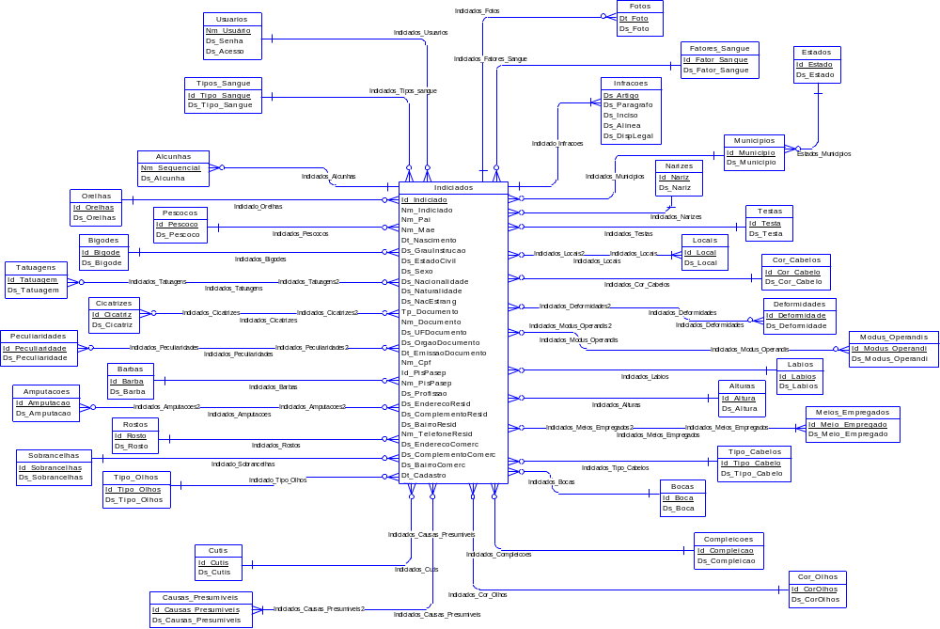
Figura 24 – Modelo Lógico do Banco de Dados.

3.6. Dicionário de Dados

Após a construção dos DFDs e da Especificação dos Processos desenvolveu-se o Dicionário de Dados, o qual consiste da descrição de todas as tabelas que compõem a base de dados, bem como seus itens de dados e os fluxos dos processos modelados nos DFDs.

3.6.1. Descrição das Tabelas de Dados

Nome da Tabela | Descrição
Alcunhas | Armazenamento dos dados referentes ao atributo alcunha do indiciado.
Alturas | Armazenamento dos dados referentes ao atributo altura, necessário para a inclusão de indiciados na base.
Amputacoes | Armazenamento dos dados referentes ao atributo amputações.
Barbas | Armazenamento dos dados referentes ao atributo barba.
Bigodes | Armazenamento dos dados referentes ao atributo bigode.
Bocas | Armazenamento dos dados referentes ao atributo boca do indiciado.
Causas_Presumiveis | Armazena os dados referentes ao atributo causas presumíveis.
Cicatrizes | Armazena os dados referentes ao atributo cicatrizes.
Compleicoes | Armazenamento dos dados referentes ao atributo compleição.
Cor_Cabelos | Armazena os dados referentes ao atributo cor dos cabelos.
Cor_Olhos | Armazenamento dos dados referentes ao atributo cor dos olhos.
Cutis | Armazena os dados referentes ao atributo cutis.
Deformidades | Armazena os dados referentes ao atributo deformidade.
Estados | Armazenamento dos dados referentes aos estados.
Fatores_Sangue | Armazena os dados referentes ao atributo fator sangüíneo.
Fotos | Armazenamento das fotos dos indiciados.
Indiciados | Armazenamento dos dados referentes aos indiciados.
Indiciados_Amputacoes | Tabela resultante do relacionamento entre as tabelas Indiciados e Amputacoes.
Indiciados_Causas_Presumiveis | Tabela resultante do relacionamento entre as tabelas Indiciados e Causas_Presumiveis.
Indiciados_Cicatrizes | Tabela resultante do relacionamento entre as tabelas Indiciados e Cicatrizes.
Indiciados_Deformidades | Tabela resultante do relacionamento entre as tabelas Indiciados e Deformidades.
Indiciados_Locais | Tabela resultante do relacionamento das tabelas Indiciados e Locais.
Indiciados_Meios_Empregados | Tabela resultante do relacionamento entre as tabelas Indiciados e Meios_Empregados.
Indiciados_Modus_Operandis | Tabela resultante do relacionamento entre as tabelas Indiciados e Modus_Operandis.
Indiciados_Peculiaridades | Tabela resultante do relacionamento das tabelas Indiciados e Peculiaridades.
Indiciados_Tatuagens | Tabela resultante do relacionamento entre as tabelas Indiciados e Tatuagens.
Infracoes | Armazena os dados referentes as infrações praticadas pelo indiciado.
Labios | Armazenamento dos dados referentes ao atributo labios do indiciado.
Locais | Armazena os dados referentes ao atributo local.
Meios_Empregados | Armazena os dados referentes ao atributo meio empregado.
Modus_Operandis | Armazena os dados referentes ao atributo modus operandi.
Municipios | Armazena os dados referentes aos municípios.
Narizes | Armazenamento dos dados referentes ao atributo nariz.
Orelhas | Armazena os dados referentes ao atributo orelhas.
Peculiaridades | Armazena os dados referentes ao atributo peculiaridades.
Pescocos | Armazena os dados referentes ao atributo pescoço.
Rostos | Armazena os dados referentes ao atributo rosto.
Sobrancelhas | Armazena os dados referentes ao atributo sobrancelha.
Tatuagens | Armazena os dados referentes ao atributo tatuagens.
Testas | Armazenamento dos dados referentes ao atributo testa.
Tipo_Cabelos | Armazenamento dos dados referentes ao atributo tipo dos cabelos.
Tipo_Olhos | Armazena os dados referentes ao atributo tipo dos olhos.
Tipos_Sangue | Armazenamento dos dados referentes ao atributo tipo sangüíneo.
Usuarios | Armazena os dados referentes aos usuários.
Tabela 3 – Descrição das Tabelas de Dados Utilizadas no Sistema.

3.5.2. Descrição dos Atributos das Tabelas.

Para a confecção dos dicionários de dados das tabelas, adotou-se uma representação através de tabelas, contendo quatro colunas, sendo que para a coluna chave, convencionou-se os seguintes valores: P – chave primária e E – chave estrangeira.

Atributo | Chave | Tipo | Descrição
Id_Indiciado | P,E | Caracter (5) | Identificador do Indiciado
Nm_Sequencial | P | Caracter (3) | Numero seqüencial do alcunha para cada indiciado.
Ds_Alcunha | - | Caracter (30) | Descrição do Alcunha
Tabela 4 – Dicionário de Dados da Entidade Alcunhas.

Atributo | Chave | Tipo | Descrição
Id_Altura | P | Caracter (2) | Identificador da altura
Ds_Altura | - | Caracter (30) | Descrição da altura
Tabela 5 – Dicionário de Dados da Entidade Alturas.

Atributo | Chave | Tipo | Descrição
Id_Amputacao | P | Caracter (2) | Identificador da amputação
Ds_Amputacao | - | Caracter (30) | Descrição da amputação
Tabela 6 – Dicionário de Dados da Entidade Amputacoes.

Atributo | Chave | Tipo | Descrição
Id_Barba | P | Caracter (2) | Identificador do tipo de barba
Ds_Barba | - | Caracter (30) | Descrição do tipo de barba
Tabela 7 – Dicionário de Dados da Entidade Barbas.

Atributo | Chave | Tipo | Descrição
Id_Bigode | P | Caracter (2) | Identificador do tipo de bigode
Ds_Bigode | - | Caracter (30) | Descrição do tipo de bigode
Tabela 8 – Dicionário de Dados da Entidade Bigodes.

Atributo | Chave | Tipo | Descrição
Id_Boca | P | Caracter (2) | Identificado do tipo de boca
Ds_Boca | - | Caracter (30) | Descrição do tipo de boca
Tabela 9 – Dicionário de Dados da Entidade Bocas.

Atributo | Chave | Tipo | Descrição
Id_Causas_Presumiveis | P | Caracter (2) | Identificador da causa presumível
Ds_Causas_Presumiveis | - | Caracter (30) | Descrição da causa presumível
Tabela 10 – Dicionário de Dados da Entidade Causas_Presumiveis.

Atributo | Chave | Tipo | Descrição
Id_Cicatriz | P | Caracter (2) | Identificador da cicatriz
Ds_Cicatriz | - | Caracter (30) | Descrição da cicatriz
Tabela 11 – Dicionário de Dados da Entidade Cicatrizes.

Atributo | Chave | Tipo | Descrição
Id_Compleicao | P | Caracter (2) | Identificador da compleição
Ds_Compleicao | - | Caracter (30) | Descrição da compleição
Tabela 12 – Dicionário de Dados da Entidade Compleicoes.

Atributo | Chave | Tipo | Descrição
Id_Cor_Cabelo | P | Caracter (2) | Identificador da cor dos cabelos
Ds_Cor_Cabelo | - | Caracter (30) | Descrição da cor dos cabelos
Tabela 13 – Dicionário de Dados da Entidade Cor_Cabelos.

Atributo | Chave | Tipo | Descrição
Id_Cor_Olhos | P | Caracter (2) | Identificador da cor dos olhos
Ds_Cor_Olhos | - | Caracter (30) | Descrição da cor dos olhos
Tabela 14 – Dicionário de Dados da Entidade Cor_Olhos.

Atributo | Chave | Tipo | Descrição
Id_Cutis | P | Caracter (2) | Identificador da cor da cutis
Ds_Cutis | - | Caracter (30) | Descrição da cor da cutis
Tabela 15 – Dicionário de Dados da Entidade Cutis.

Atributo | Chave | Tipo | Descrição
Id_Deformidade | P | Caracter (2) | Identificador da deformidade
Ds_Deformidade | - | Caracter (30) | Descrição da deformidade
Tabela 16 – Dicionário de Dados da Entidade Deformidades.

Atributo | Chave | Tipo | Descrição
Id_Estado | P | Caracter (2) | Identificador do estado
Ds_Estado | - | Caracter (30) | Descrição do estado
Tabela 17 – Dicionário de Dados da Entidade Estados.

Atributo | Chave | Tipo | Descrição
Id_Fator_Sangue | P | Caracter (2) | Identificador do fator sangüíneo
Ds_Fator_Sangue | - | Caracter (30) | Descrição do fator sangüíneo
Tabela 18 – Dicionário de Dados da Entidade Fatores_Sangue.

Atributo | Chave | Tipo | Descrição
Dt_Foto | P | Data | Data em que foi arquivada a foto
Id_Indiciado | P,E | Caracter (5) | Identificador do indiciado
Ds_Foto | - | Blob | Foto
Tabela 19 – Dicionário de Dados da Entidade Fotos.

Atributo | Chave | Tipo | Descrição
Id_Indiciado | P | Caracter (5) | Identificador do Indiciado
Id_Sobrancelhas | E | Caracter (2) | Identificador do tipo de sobrancelhas
Id_Cutis | E | Caracter (2) | Identificador da cor da cutis
Id_Tipo_Olhos | E | Caracter (2) | Identificador do tipo de olhos
Id_Cor_Olhos | E | Caracter (2) | Identificador da cor dos olhos
Id_Compleicao | E | Caracter (2) | Identificador da compleicao
Id_Altura | E | Caracter (2) | Identificador da altura
Id_Cor_Cabelos | E | Caracter (2) | Identificador da cor dos cabelos
Id_Pescoco | E | Caracter (2) | Identificador do tipo de pescoço
Id_Nariz | E | Caracter (2) | Identificador do tipo de nariz
Id_Orelhas | E | Caracter (2) | Identificador do tipo de orelhas
Id_Tipo_Sangue | E | Caracter (2) | Identificador do tipo sangüíneo
Id_Fator_Sangue | E | Caracter (2) | Identificador do fator sangüíneo
Id_Barba | E | Caracter (2) | Identificador do tipo de barba
Id_Rosto | E | Caracter (2) | Identificador do tipo de rosto
Id_Labios | E | Caracter (2) | Identificador do tipo de lábios
Id_Boca | E | Caracter (2) | Identificador do tipo de boca
Id_Bigode | E | Caracter (2) | Identificador do tipo de bigode
Id_Testa | E | Caracter (2) | Identificador do tipo de testa
Nm_Usuario | E | Caracter (12) | Nome do usuário responsável pelo cadastro do indiciado
Id_Municipio | E | Caracter (3) | Identificador do município onde reside o indiciado
Id_Tipo_Cabelo | E | Caracter (2) | Identificador do tipo de cabelos
Nm_Indiciado | - | Caracter (60) | Nome do indiciado
Nm_Pai | - | Caracter (60) | Nome do pai do indiciado
Nm_Mae | - | Caracter (60) | Nome da mãe do indiciado
Dt_Nascimento | - | Data | Data de nascimento do indiciado
Ds_Grauinstrucao | - | Caracter (1) | Descrição do grau de instrução do indiciado
Ds_Estadocivil | - | Caracter (1) | Descrição do estado civil do indiciado
Ds_Sexo | - | Caracter (1) | Descrição do sexo do indiciado
Ds_Nacionalidade | - | Caracter (1) | Descrição da nacionalidade do indiciado
Ds_Naturalidade | - | Caracter (40) | Descrição da naturalidade do indiciado
Ds_Nacestrang | - | Caracter (30) | Descrição da nacionalidade para estrangeiros
Tp_Documento | - | Caracter (30) | Descrição do tipo de documento apresentado pelo indiciado
Nm_Documento | - | Caracter (30) | Número do documento apresentado pelo indiciado
Ds_Ufdocumento | E | Caracter (2) | Identificador do estado do documento
Ds_Orgaodocumento | - | Caracter (30) | Órgão emissor do documento
Dt_EmissaoDocumento | - | Data | Data de emissão do documento
Nm_Cpf | - | Caracter (11) | Numero do CPF do indiciado
Id_PisPasep | - | Caracter (1) | Identificador de PIS/PASEP
Nm_PisPasep | - | Caracter (11) | Número do PIS/PASEP
Ds_Profissao | - | Caracter (40) | Descrição da profissão do indiciado
Ds_Enderecoresid | - | Caracter (60) | Endereço residencial do indiciado
Ds_Complementoresid | - | Caracter (10) | Complemento do endereço residencial do indiciado
Ds_Bairroresid | - | Caracter (30) | Bairro do endereço residencial
Nm_Telefoneresid | - | Caracter (18) | Telefone residencial
Ds_Enderecocomerc | - | Caracter (40) | Endereço comercial do indiciado
Ds_Complementocomerc | - | Caracter (10) | Complemento do endereço comercial
Ds_Bairrocomerc | - | Caracter (30) | Bairro do endereço comercial
Dt_Cadastro | - | Data | Data de cadastro do indiciado
Tabela 20 – Dicionário de Dados da Entidade Indiciados.

Atributo | Chave | Tipo | Descrição
Id_Indiciado | P,E | Caracter (5) | Identificador do indiciado
Id_Amputacao | P,E | Caracter (2) | Identificador da amputação
Tabela 21 – Dicionário de Dados da Entidade Indiciados_Amputacoes.

Atributo | Chave | Tipo | Descrição
Id_Indiciado | P,E | Caracter (5) | Identificador do indiciado
Id_Causas_Presumiveis | P,E | Caracter (2) | Identificador da causa presumível
Tabela 22 – Dicionário de Dados da Entidade Indiciados_Causas_Presumiveis.

Atributo | Chave | Tipo | Descrição
Id_Indiciado | P,E | Caracter (5) | Identificador do indiciado
Id_Cicatriz | P,E | Caracter (2) | Identificador da cicatriz
Tabela 23 – Dicionário de Dados da Entidade Indiciados_Cicatrizes.

Atributo | Chave | Tipo | Descrição
Id_Indiciado | P,E | Caracter (5) | Identificador do indiciado
Id_Deformidade | P,E | Caracter (2) | Identificador da deformidade
Tabela 24 – Dicionário de Dados da Entidade Indiciados_Deformidades.

Atributo | Chave | Tipo | Descrição
Id_Indiciado | P,E | Caracter (5) | Identificador do indiciado
Id_Local | P,E | Caracter (2) | Identificador do local da ocorrência
Tabela 25 – Dicionário de Dados da Entidade Indiciados_Locais.

Atributo | Chave | Tipo | Descrição
Id_Indiciado | P,E | Caracter (5) | Identificador do indciado
Id_Meio_Empregado | P,E | Caracter (2) | Identificador do meio empregado
Tabela 26 – Dicionário de Dados da Entidade Indiciados_Meios_Empregados.

Atributo | Chave | Tipo | Descrição
Id_Indiciado | P,E | Caracter (5) | Identificador do indiciado
Id_Modus_Operandi | P,E | Caracter (2) | Identificador do modus operandi
Tabela 27 – Dicionário de Dados da Entidade Indiciados_Modus_Operandis.

Atributo | Chave | Tipo | Descrição
Id_indiciado | P,E | Caracter (5) | Identificador do indiciado
Id_Peculiaridade | P,E | Caracter (2) | Identificador da peculiaridade
Tabela 28 – Dicionário de Dados da Entidade Indiciados_Peculiaridades.

Atributo | Chave | Tipo | Descrição
Id_Indiciado | P,E | Caracter (5) | Identificador do indiciado
Id_Tatuagem | P,E | Caracter (2) | Identificador da tatuagem
Tabela 29 – Dicionário de Dados da Entidade Indiciados_Tatuagens.

Atributo | Chave | Tipo | Descrição
Ds_Artigo | P | Caracter (4) | Descrição do artigo da infração
Id_Indciado | P,E | Caracter (5) | Identificador do indiciado
Ds_Paragrafo | - | Caracter (4) | Descrição do parágrafo do artigo
Ds_Inciso | - | Caracter (4) | Descrição do inciso do artigo
Ds_Alinea | - | Caracter (3) | Descrição da alínea do artigo
Ds_Displegal | - | Caracter (6) | Descrição da disposição legal ou lei
Tabela 30 – Dicionário de Dados da Entidade Infracoes.

Atributo | Chave | Tipo | Descrição
Id_Labios | P | Caracter (2) | Identificador do tipo de lábios
Ds_Labios | - | Caracter (30) | Descrição do tipo de lábios
Tabela 31 – Dicionário de Dados da Entidade Labios.

Atributo | Chave | Tipo | Descrição
Id_Local | P | Caracter (2) | Indeitificador do local da ocorrência
Ds_Local | - | Caracter (30) | Descrição do local da ocorrência
Tabela 32 – Dicionário de Dados da Entidade Locai

Atributo | Chave | Tipo | Descrição
Id_Meio_Empregado | P | Caracter (2) | Identificador do meio empregado
Ds_Meio_Empregado | - | Caracter (30) | Descrição do meio empregado
Tabela 33 – Dicionário de Dados da Entidade Meios_Empregados.

Atributo | Chave | Tipo | Descrição
Id_Modus_Operandi | P | Caracter (2) | Identificador do modus operandi
Ds_Modus_Operandi | - | Caracter (30) | Descrição do modus operandi
Tabela 34 – Dicionário de Dados da Entidade Modus_Operandis.

Atributo | Chave | Tipo | Descrição
Id_Municipio | P | Caracter (2) | Identificador do município
Ds_Municipio | - | Caracter (30) | Descrição do município
Tabela 35 – Dicionário de Dados da Entidade Municipios.

Atributo | Chave | Tipo | Descrição
Id_Nariz | P | Caracter (2) | Identificador do tipo de nariz
Ds_Nariz | - | Caracter (30) | Descrição do tipo de nariz
Tabela 36 – Dicionário de Dados da Entidade Narizes.

Atributo | Chave | Tipo | Descrição
Id_Orelhas | P | Caracter (2) | Identificador do tipo de orelhas
Ds_Orelhas | - | Caracter (30) | Descrição do tipo de orelhas
Tabela 37 – Dicionário de Dados da Entidade Orelhas.

Atributo | Chave | Tipo | Descrição
Id_Peculiaridade | P | Caracter (2) | Identificador da peculiaridade
Ds_Peculiaridade | - | Caracter (30) | Descrição da peculiaridade
Tabela 38 – Dicionário de Dados da Entidade Peculiaridades.

Atributo | Chave | Tipo | Descrição
Id_Pescoco | P | Caracter (2) | Identificador do tipo de pescoço
Ds_Pescoco | - | Caracter (30) | Descrição do tipo de pescoço
Tabela 39 – Dicionário deDados da Entidade Pescocos.

Atributo | Chave | Tipo | Descrição
Id_Rostos | P | Caracter (2) | Identificador do tipo de rosto
Ds_Rosto | - | Caracter (30) | Descrição do tipo de rosto
Tabela 40 – Dicionário de Dados da Entidade Rostos.

Atributo | Chave | Tipo | Descrição
Id_Sobrancelha | P | Caracter (2) | Identificador do tipo de sobrancelha
Ds_Sobrancelha | - | Caracter (30) | Descrição do tipo de sobrancelha
Tabela 41 – Dicionário de Dados da Entidade Sobrancelhas.

Atributo | Chave | Tipo | Descrição
Id_Tatuagem | P | Caracter (2) | Identificador da tatuagem
Ds_Tatuagem | - | Caracter (30) | Descrição da tatuagem
Tabela 42 – Dicionário de Dados da Entidade Tatuagens.

Atributo | Chave | Tipo | Descrição
Id_Testa | P | Caracter (2) | Identificador do tipo de testa
Ds_Testa | - | Caracter (30) | Descrição do tipo de testa
Tabela 43 – Dicionário de Dados da Entidade Testas.

Atributo | Chave | Tipo | Descrição
Id_Tipo_Cabelos | P | Caracter (2) | Identificador do tipo de cabelos
Ds_Tipo_Cabelos | - | Caracter (30) | Descrição do tipo de cabelos
Tabela 44 – Dicionário de Dados da Entidade Tipo_Cabelos.

Atributo | Chave | Tipo | Descrição
Id_Tipo_Olhos | P | Caracter (2) | Identificador do tipo de olhos
Ds_Tipo_Olhos | - | Caracter (30) | Descrição do tipo de olhos
Tabela 45 – Dicionário de Dados da Entidade Tipo_Olhos.

Atributo | Chave | Tipo | Descrição
Id_Tipos_Sangue | P | Caracter (2) | Identificador do tipo sangüíneo
Ds_Tipo_Sangue | - | Caracter (30) | Descrição do tipo sangüíneo
Tabela 46 – Dicionário de Dados da Entidade Tipos_Sangue.

Atributo | Chave | Tipo | Descrição
Nm_Usuario | P | Caracter (12) | Nome identificador do usuário
Ds_Senha | - | Caracter (9) | Senha de acesso ao sistema
Ds_Acesso | - | Caracter (1) | Tipo de acesso
Tabela 47 – Dicionário de Dados da Entidade Usuarios.

4. IMPLEMENTAÇÃO DO SISTEMA

Para a implementação do sistema, optou-se pela utilização da linguagem Delphi, dispensando o uso de shells de RBC, como já foi citado anteriormente, pela não adequação destas ao tipo de usuário alvo deste projeto.
Para a implementação do banco de dados que armazenará fisicamente a base de casos, utilizou-se o InterBase devido às vantagens de desempenho e segurança apresentadas por este banco de dados, com relação aos demais disponíveis.
Após a escolha das ferramentas a serem utilizadas, deu-se início ao desenvolvimento do sistema, implementando todas as etapas descritas nas seções anteriores deste capítulo.
O sistema dispões de um menu, através do qual o usuário tem acesso às diversas tarefas disponíveis.
A opção de Cadastros implementa indiretamente, a etapa de aprendizagem do RBC, pois permite que seja feita a manutenção da base de casos, incluindo, alterando ou excluindo casos (registros de indiciados), conforme a necessidade.
Além da opção de Cadastros, o usuário conta ainda com as opções de Configuração e Consulta.
Na opção de configuração, estão disponíveis as tarefas de parametrização do sistema, bem como o Cadastro de Usuários. A esta opção, somente têm acesso os usuários com privilégio de administrador, sendo que os operadores não dispõem da mesma.
É através da opção de Consulta que o sistema fará a recuperação dos casos mais similares àquele entrado pelo usuário para busca (Figura 26 e Figura 27).
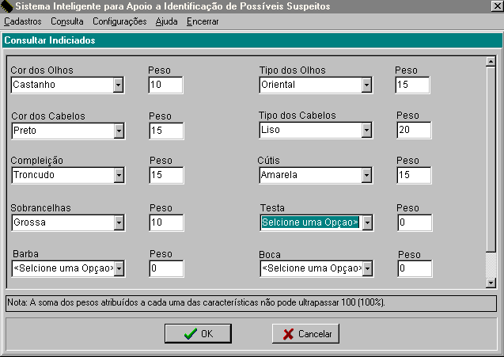
Figura 26 – Tela de Atribuição de Pesos aos Atributos para Recuperação dos Casos.

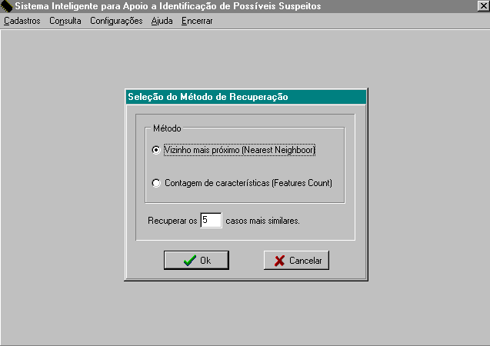
Figura 27 – Tela de Seleção do Método de Recuperação a Ser Utilizado.

Ainda na opção de Consulta, após ter sido realizada a recuperação, o sistema exibe para o usuário uma listagem dos casos mais similares àquele informado pelo usuário (Figura 28).
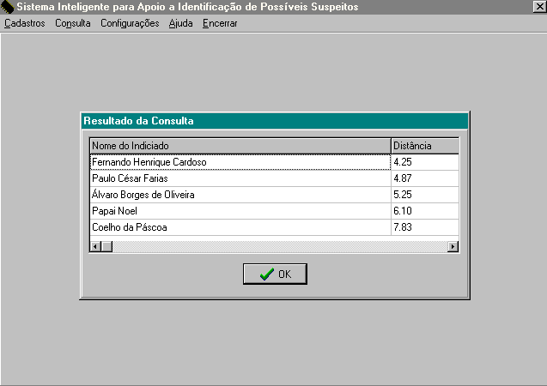
Figura 28 – Tela de Resultado da Consulta.

IV – CONCLUSÃO

Os resultados obtidos após o desenvolvimento deste trabalho mostram que os objetivos do Sistema Inteligente para Apoio a Identificação de Possíveis Suspeitos de Crimes foram alcançados, agilizando o processo de identificação de suspeitos na Delegacia de Polícia de Blumenau, passando a fazer parte do cotidiano do pessoal da investigação criminal.
O aprofundamento dos conhecimentos de Inteligência Artificial, bem como o aprendizado da técnica de Raciocínio Baseado em Casos fizeram deste, um projeto bem sucedido, pois sua aplicação no desenvolvimento do sistema proposto proporcionou uma melhora de eficiência no processo para o qual foi desenvolvido.

V – CONSIDERAÇÕES FINAIS

Com a conclusão deste trabalho pôde-se notar uma profunda adaptação da técnica de Raciocínio Baseado em Casos a solução de problemas similares ao que este projeto se propôs a solucionar.
Os métodos de recuperação adotados mostraram resultados satisfatórios, porém, sugere-se para futuros trabalhos um estudo de novos métodos a serem disponibilizados no sistema.
Sugere-se também um estudo da viabilidade da disponibilização deste sistema na Internet ou numa Intranet, de acesso restrito a polícia, unificando a base de casos, armazenando-a num servidor central, ao qual todas as delegacias do estado teriam acesso, aumentando as probabilidades de êxito no processo de identificação de suspeitos, visto que o universo de busca seria ainda maior.

VI – BIBLIOGRAFIA

[AAM1999] | AAMODT, Agnar; PLAZA, Enric. “Case-Based Reasoning: Foundational Issues, Methodological Variations, and System Approaches”. 3 jul. 1996.  [http://www.iiia.csic.es/People/enric/AICom.html]. (19 mar. 1999 22:45).
[ANI1999] | FERNANDES, Anita Maria da Rocha. “Inteligência Artificial”. [http://inf.univali.rct-sc.br/~un2525/anita.html]. (20 mar. 1999 09:45).
[BER1999] | “Bertillon’s System”. Body Politic.  [http://www.cimm.jcu.edu.au/hist/stats/bert]. (21 abr. 1999 23:13).
[CAN1996] | CANTÚ, Marco. Dominando o Delphi. São Paulo : Makron Books, 1996.
[DEL1999] | “O Ambiente de Programação Delphi”.  [http://www.bsnet.com.br/usr/jchiara/OqueDelp.html]. (20 abr. 1999 23:45).
[ELA1993] | RICH, Elaine; KNIGHT, Kevin. Inteligência Artificial. São Paulo : Editora Makron Books, 1993.
[ERA1996] | RABELLO, Eraldo. Curso de Criminalística. Porto Alegre : Editora Sagra-Luzzato, 1996.
[GIL1969] | PORTO, Gilberto. Manual de Criminalística. São Paulo : Sugestões Literárias S/A, 1969.
[GOM1998] | GOMEZ, Flávio Yamil. Sistema de Informatização de Restaurantes e Pizzarias. Itajaí, 1998. Relatório de Estágio (Graduação em Ciência da Computação) – Faculdade de Ciências Exatas, Universidade do Vale do Itajaí.
[IAN1999] | WATSON, Ian. “Case-Based Reasoning Development Tools: A Review”. [http://online.loyno.edu/cisa494/papers/Watson.html]. (01 abr. 1999 21:30).
[LEE1998] | LEE, Rosina Weber. Pesquisa Jurisprudencial Inteligente. Florianópolis, 1998. Tese (Doutorado em engenharia) – Programa de Pós Graduação em Engenharia de Produção PPGEP/UFSC, Universidade Federal de Santa Catarina.
[LIS1997] | REIS, Lisiane Albuquerque; CARGNIN, Moema Luz. SDDEP – Uma Aplicação na Área Médica Utilizando Raciocínio Baseado em Casos. Florianópolis, 1997. Relatório de Estágio (Graduação em Ciência da Computação) – Centro de Ciências Tecnológicas, Universidade Federal de Santa Catarina.
[MAI1998] | MAIA, Adelmo Luiz. Sistema de Raciocínio Baseado em Casos de Controle de Manutenção de Hardware. Itajaí, 1998. Relatório de Estágio (Graduação em Ciência da Computação) – Faculdade de Ciências Exatas, Universidade do Vale do Itajaí.
[SBC1998] | ESCOLA REGIONAL DE INFORMÁTICA DA SBC (2. : 1998 : Piracicaba). Anais. Piracicaba : Universidade Metodista de Piracicaba, 1998.
[WAT1999] | WATSON, Ian. “The Case for Case-Base Reasoning”. [http://turing.une.edu.au/~jirapun/watson.html]. (01 abr. 1999 21:00).
[WEB1996] | LEE, Rosina Weber. “CBR Course Home Page”. 13 mai. 1996. [http://www.eps.ufsc.br/~martins/fuzzy/cbr.html]. (20 mar. 1999 11:45).

VII – ANEXOS

ANEXO 1 – BOLETIM INDIVIDUAL DE IDENTIFICAÇÃO

